Ngày soạn: 12/09/2020
Tiết: 01 Ngày dạy: .. /…./2020

ÔN TẬP ĐẦU NĂM
I. MỤC TIÊU
1. Kiến thức
- Ôn tập và nhớ lại một số kiến thức hóa học cơ bản đã học ở lớp 8 vận dụng các kiến thức đã học để giải quyết các bài tập thường gặp.
2. Kỹ năng
- Rèn kỹ năng viết PTPƯ, kỹ năng các bài tập định tính và định lượng.
3. Thái độ
- Giúp các em yêu thích môn học và vận dụng kiến thức vào trong cuộc sống.
4. Năng lực cần hướng đến
- Năng lực sử dụng ngôn ngữ hóa học.
- Năng lực tính toán
- Năng lực giải quyết vấn đề thông qua môn Hóa học.

II. PHƯƠNG PHÁP, KỸ THUẬT, HÌNH THỨC DẠY HỌC
- Phương pháp, kỹ thuật dạy học:
+ Hoạt động nhóm.
+ Phương pháp vấn đáp, tìm tòi.
- Hình thức tổ chức dạy học: Cá nhân, nhóm, cả lớp.
III.CHUẨN BỊ CỦA GV VÀ HS
1. Giáo viên:
- Hệ thống các kiến thức học ở lớp 8, tivi, máy tính.
- Bài tập vận dụng.
2. Học sinh
- Ôn lại kiến thức trọng tâm đã học.

IV.TỔ CHỨC CÁC HOẠT ĐỘNG HỌC TẬP
1.Ổn định lớp (1’)
2.Tổ chức các hoạt động học tập

Hoạt động của GV |  |  | Hoạt động của HS
Hoạt động 1. Khởi động (1’)
-GV: Trong chương trình hóa học lớp 8 có những kiến thức vô cùng quan trọng .Vậy, hôm nay cô và các em cùng ôn lại các kiến thức đó để vận dụng và học trong chương trình lớp 9 này nhé. |  |  | -HS: chú ý lắng nghe

Hoạt động 2. Nghiên cứu, hình thành kiến thức
Ôn tập các khái niệm cơ bản và các nội dung lý thuyết cơ bản (10’)
a. Mục tiêu: Giúp học sinh ôn lại kiến thức đã học.
b. Phương thức dạy học: Đàm thoại- vấn đáp kết hợp hoạt động cá nhân.
c. Sản phẩm dự kiến: Trình bày được theo yêu cầu của giáo viên.
d. Năng lực hướng tới: giải quyết vấn đề.
- GV: Yêu cầu HS nêu các khái niệm oxit, axit, bazơ, muối. Công thức chung của các hợp chất đó. Phát biểu qui tắc hóa trị?  - GV: Lưu ý HS cần phải ghi nhớ các kiến thức :  + Thuộc kí hiệu các nguyên tố, công thức các gốc axit, hóa trị của các nguyên tố và các gốc.  + Thuộc các khái niệm oxit, axit, bazơ, muối. |  | - HS: Trả lời câu hỏi GV đặt ra.  - HS: Lắng nghe, ghi bài. |  | → Qui tắc hóa trị:   – Công thức chung của các hợp chất :  • Oxit: R_{x}O_{y}  • Axit: H_{x}A  •Bazơ: M(OH)_{n}  • Muối: M_{n}A_{m}
Hoạt động 3. Luyện tập
Mục tiêu: Củng cố kiến thức vừa học xong, giải quyết câu hỏi phần khởi động.
Phương thức dạy học: PP nêu và giải quyết vấn đề
Sản phẩm đạt được: Ôn lại một số dạng bài tập cơ bản ở lớp 8
Năng lực hướng tới: năng lực hợp tác, năng lực ngôn ngữ, giao tiếp, năng lực giải quyết vấn đề
- GV: Yêu cầu HS nhắc lại các bước xác định thành phần phần trăm các nguyên tố có trong hợp chất.  - GV: Gọi 3 HS lên bảng làm bài tập sau,yêu cầu các HS còn lại làm bài vào vở.  ?Tính thành phần phần trăm các nguyên tố có trong hợp chất NH₄NO₃  - GV: Nhận xét, đánh giá.  - GV: Hướng dẫn cho học sinh làm bài tập:  ?Hoàn thành PTHH  a. Na₂O +H₂O  K₂O +H₂O  b. SO₂ +H₂O  c. SO₃ +H₂O  d. NaOH + HCl  e. Al(OH)₃+H₂SO₄  - Chỉ ra chất ở a,b,c thuộc loại hợp chất nào? Nguyên nhân dẫn đến sự khác nhau về loại hợp chất của các chất sản phẩm ở a và b?  - Gọi tên các chất sản phẩm  ? Viết CTHH của những muối có tên gọi dưới đây:  Đồng (II)clorua, Kẽm sun fat, Sắt (III) sun fat, Magiê hidro cacbocat, Canxi photphat, Natri hidro phot phat | - HS: Trả lời  - HS: Làm bài tập  - HS: Lắng nghe và làm theo hướng dẫn.  Lập phương trình hoá học của các sơ đồ phản ứng, trả lời câu hỏi.  - HS: lên bảng làm |  |  |  | a. Na₂O +H₂O 2NaOH  K₂O +H₂O 2 KOH  Sản phẩm thuộc loại bazơ  NaOH: natri hidroxit  KOH: kali hidroxit  b. SO₂ +H₂O H₂SO₃  SO₃ +H₂O H₂SO₄  Sản phẩm thuộc loại axit  H₂SO₃: axit sunfurơ  H₂SO₄: axit sunfuric  c. NaOH +HClNaCl + H₂O  2Al(OH)₃ + 3 H₂SO₄ 6H₂O + Al₂ (SO₄)₃  Sản phẩm thuộc loại muối  NaCl:natriclorua  Al₂ (SO₄)₃: nhôm sunfat  Đồng (II)clorua : CuCl₂  Kẽm sun fat : ZnSO₄  Sắt III sun fat : Fe₂ (SO₄)₃  Magiê hidro cacbocat: MgHCO₃  Canxi photphat: Ca₃(PO₄)₂  Natri hidro phot phat: NaHPO₄  Natri đihidro photphat: NaH₂PO₄
V. TỔNG KẾT VÀ HƯỚNG DẪN TỰ HỌC (1’)
1. Tổng kết
2. Hướng dẫn tự học ở nhà
- GV: Hướng dẫn HS làm bài tập về nhà sau:
Đốt 32 gam khí mêtan CH₄ trong không khí thu được khí CO₂ và hơi nước.
a. Tính khối lượng khí CO₂ thu được
b. Tính thể tích khí oxi cần dùng
- Ôn lại kiến thức ở lớp 8 phần nồng độ phần trăm, nồng độ mol/l

Ngày soạn: 13/09/2020
Tiết : 02 Ngày dạy: .. /…./2020

ÔN TẬP ĐẦU NĂM

I.MỤC TIÊU
1. Kiến thức
- Ôn tập và nhớ lại một số kiến thức hóa học cơ bản đã học ở lớp 8 vận dụng các kiến thức đã học để giải quyết các bài tập thường gặp.
2. Kỹ năng
- Rèn kỹ năng viết PTPƯ, kỹ năng các bài tập định tính và định lượng .
3. Thái độ
- Giúp các em yêu thích môn học và vận dụng kiến thức vào trong cuộc sống.
4. Năng lực cần hướng đến:
- Năng lực sử dụng ngôn ngữ hóa học.
- Năng lực tính toán
- Năng lực giải quyết vấn đề thông qua môn Hóa học.

II. PHƯƠNG PHÁP, KỸ THUẬT, HÌNH THỨC DẠY HỌC
- Phương pháp, kỹ thuật dạy học:
+ Hoạt động nhóm.
+ Phương pháp vấn đáp, tìm tòi.
- Hình thức tổ chức dạy học: Cá nhân, nhóm, cả lớp.

III. CHUẨN BỊ CỦA GV VÀ HS
1.Giáo viên:
- Hệ thống các kiến thức học ở lớp 8, tivi, máy tính.
- Bài tập vận dụng.
2. Học sinh : Ôn lại kiến thức trọng tâm đã học.
IV.TỔ CHỨC CÁC HOẠT ĐỘNG HỌC TẬP
Hoạt động của GV | Hoạt động của HS
Hoạt động 1. Khởi động (1’)
-GV: hôm nay cô và các em tiếp tục ôn lại các kiến thức lớp 8 để vận dụng và học trong chương trình lớp 9 này nhé. | -HS: chú ý lắng nghe

Hoạt động 2. Nghiên cứu, hình thành kiến thức
Ôn tập các khái niệm cơ bản và các nội dung lý thuyết cơ bản (10’)
a. Mục tiêu: Giúp học sinh ôn lại kiến thức đã học
b. Phương thức dạy học: đàm thoại- vấn đáp kết hợp hoạt động cá nhân
c. Sản phẩm dự kiến: Giúp học sinh ôn lại kiến thức đã học lớp 8
d. Năng lực hướng tới: giải quyết vấn đề.
- GV: Tổ chức thảo luận nhóm: Yêu cầu các nhóm hệ thống lại các công thức thường dùng làm bài tập.  - GV: Yêu cầu đại diện nhóm trình bày trên bảng.  - GV: Nhận xét, chốt kiến thức. | - HS: Thảo luận nhóm và ghi các công thức ra giấy.  - HS: Các công thức thường dùng. | Các công thức:
Hoạt động 3. Luyện tập
Mục tiêu: Củng cố kiến thức vừa học xong, giải quyết câu hỏi phần khởi động.
Phương thức dạy học: PP nêu và giải quyết vấn đề
Sản phẩm đạt được: Ôn lại một số dạng bài tập cơ bản ở lớp 8
Năng lực hướng tới: năng lực hợp tác, năng lực ngôn ngữ, giao tiếp, năng lực giải quyết vấn đề
- GV: Hướng dẫn cho học sinh làm bài tập:  BT1:Hòa tan 28g Fe bằng dung dịch HCl 2M vừa đủ.  a. Tính thể tích HCl cần dùng.  b. Tính nồng độ mol của dung dịch thu được sau phản ứng (coi thể tích dung dịch thu được sau phản ứng không thay đổi đáng kể so với thể tích HCl)  Gọi học sinh trình phân tích đề và trình bày cách làm.  GV chốt kiến thức: Làm theo các bước:  + Tính số mol của Fe.  + Dựa vào PTHH để tìm số mol của chất cần tìm.  + Tính thể tích, nồng độ dung dịch.  - GV chốt kiến thức.  BT 2:  a) Công thức tính nồng độ phần trăm của dung dịch là gì?  b) Nếu hòa tan 25gam NaCl vào 75gam nước. Tính nồng độ phần trăm của dung dịch thu được.  - Gọi học sinh trình phân tích đề và trình bày cách làm. Gọi HS lên bảng làm bài.  - GV chốt kiến thức  BT 3:  Trộn 2 lít dung dịch rượu êtylic có nồng độ 1M, vào 3 lít dung dịch rượu êtylíc có nồng độ 2M. Tính nồng độ mol của dung dịch rượu êtylíc sau khi pha trộn.  - Gọi học sinh trình phân tích đề và trình bày cách làm. Gọi HS lên bảng làm bài.  - GV chốt kiến thức.  - GV:hướng dẫn hs và yêu cầu hs lên bảng trình bày  BT 4:  Từ muối CuSO₄ , nước cất và những dụng cụ cần thiết, tính tổng giới thiệu cách pha chế 200gam dung dịch CuSO₄ 15%. | - HS: Lắng nghe và làm theo hướng dẫn.  - HS: lên bảng làm.  - Lắng nghe, ghi bài.  - HS: Lắng nghe và làm theo hướng dẫn.  - HS: lên bảng làm.  - Lắng nghe, ghi bài.  - HS: Lắng nghe và làm theo hướng dẫn.  - HS: lên bảng làm.  - Lắng nghe, ghi bài.  - HS: Lắng nghe và làm theo hướng dẫn.  - HS: lên bảng làm.  - Lắng nghe, ghi bài. |  | BT1:  Theo phương trình:  + Thể tích dung dịch HCl cần dùng là :  C_{M} = n/V => V = n / C_{M}  = 1/2 = 0,5 (l)  + Nồng độ của dung dịch sau phản ứng:  BT 2:  a) Nồng độ phần trăm của dung dịch cho ta biết số gam chất tan có trong 100gam dung dịch.  b)  Ta có: m_{dd} = m_{ct} + m_{dm}  = 25 + 75 = 100 (gam)  -Áp dụng công thức :  C% = ^{m}ct x 100%/ ^{m}dd  = (25x 100%):100 = 25%  -Vậy nồng độ phần trăm của dung dịch thu được là 25%.  BT 3  Ap dụng công thức  *n₁ = C_{M(1)} x V₁  = 1 x 2 = 2 (mol)  *n₂ = C_{M(2)} x V₂  = 2 x 3 = 6 (mol)  *n_{mới} = n₁ + n₂  = 2 + 6 = 8 (mol)  V _{( mới )} = V₁ + V₂  = 5 ( lít )  *C_{M ( mới )} = 8: 5= 1,6 (M).  -Vậy nồng độ mol của dung dịch rượu êtylic sau khi pha trộn là 1,6( M ).  BT4: * Tính tổng:  - Khối lượng chất tan CuSO₄ l:  ^{m} CuSO₄ = 15 x 200 / 100 = 30 (gam)  - Khối lượng dung mơi l: 200 – 30 170 (gam) nước.  * Cách pha chế: Cân lấy 30 gam CuSO₄ cho vo cốc có dung tích 250 ml. Sau đó đong lấy 170ml nước cất rồi đổ dần vo cốc khuấy nhẹ đều cho tan hết. Ta được 300ml dung dịch CuSO₄ 15%.

V. TỔNG KẾT VÀ HƯỚNG DẪN TỰ HỌC (1’)
1. Tổng kết
2. Hướng dẫn tự học ở nhà
- Ôn lại kiến thức ở lớp 8 thật kĩ.
- Chuẩn bị chủ đề Oxit
Tiết 1: “ Tính chất hoá học của oxit – phân loại oxit” .

Ngày soạn : 17/09/2020
Tiết: 02 Ngày dạy: /09/2020
CHỦ ĐỀ: OXIT
- KẾ HOẠCH CHUNG

Phân phối thời gian | Tiến trình dạy học
Tiết 1 | HOẠT ĐỘNG KHỞI ĐỘNG
Tiết 1 | HOẠT ĐỘNG  HÌNH THÀNH KIẾN THỨC | KT1: Tính chất hóa học của oxit. Khái quát về sự phân loại oxit.
Tiết 2 | HOẠT ĐỘNG  HÌNH THÀNH KIẾN THỨC | KT2: Một số oxit quan trọng.
Tiết 3 | HOẠT ĐỘNG LUYỆN TẬP
Tiết 3 | HOẠT ĐỘNG VẬN DỤNG
Tiết 3 | HOẠT ĐỘNG TÌM TÒI, MỞ RỘNG

B. KẾ HOẠCH DẠY HỌC
I. MỤC TIÊU:
1. Kiến thức
Học sinh biết được:
- Tính chất hoá học của oxit:
+ Oxit bazơ tác dụng được với nước, dung dịch axit, oxit axit.
+ Oxit axit tác dụng được với nước, dung dịch bazơ, oxit bazơ.
- Sự phân loại oxit, chia ra các loại: oxit axit, oxit bazơ, oxit lưỡng tính và oxit trung tính.
- Tính chất, ứng dụng, điều chế canxi oxit, lưu huỳnh đioxxit.
2. Kỹ năng
- Quan sát thí nghiệm và rút ra tính chất hoá học của oxit bazơ, oxit axit.
- Phân biệt được các phương trình hoá học minh hoạ tính chất hoá học của một số oxit.
- Phân biệt được một số oxit cụ thể.
- Tính thành phần phần trăm về khối lượng của oxit trong hỗn hợp hai chất.
- Dự đoán, kiểm tra và kết luận được về tính chất hoá học của SO₂, CaO.
- Viết được các phương trình hóa học minh họa tính chất hóa học của hai oxit SO₂, CaO
3. Thái độ
-Giáo dục tính cẩn thận, giáo dục ý thức bảo vệ môi trường, cẩn trọng, chính xác trong thao tác thí nghiệm, thái độ yêu thích môn học.
4. Năng lực cần hướng đến

Năng lực chung | Năng lực chuyên biệt
- Năng lực phát hiện vấn đề  - Năng lực giao tiếp  - Năng lực hợp tác  - Năng lực tự học  - Năng lực sử dụng CNTT và TT | - Năng lực sử dụng ngôn ngữ hóa học  - Năng lực thực hành hóa học  - Năng lực tính toán  - Năng lực vận dụng kiến thức hóa học vào cuộc sống  - Năng lực giải quyết vấn đề thông qua môn hóa học.

II. PHƯƠNG PHÁP, KỸ THUẬT, HÌNH THỨC DẠY HỌC
- Phương pháp, kỹ thuật dạy học:
+ Phương pháp làm thí nghiệm.
+ Dạy học theo nhóm.
+ Dạy học dự án.
+ Vấn đáp tìm tòi.
- Hình thức tổ chức dạy học: (cá nhân, nhóm, cả lớp, tham quan, trải nghiệm, dạy học nhà trường gắn với sản cuất, kinh doanh, dịch vụ…)
III.CHUẨN BỊ CỦA GV VÀ HS
1. Đồ dùng dạy học:
a. Giáo viên:
- Hoá chất: CuO, HCl, máy tính, ti vi, CaO, dd HCl, dd H₂SO₄ loãng, CaCO₃, dd Ca(OH)₂ , Na₂SO₃, H₂SO₄ loãng, S, Ca(OH)₂.
- Dụng cụ: Ống nghiệm, cốc thuỷ tinh, đũa thuỷ tinh.
- Tranh ảnh lò lung vôi trong công nghiệp và thủ công.
- Dụng cụ: Giá ống nghiệm, ống nghiệm, kẹp gỗ, cốc thuỷ tinh, ống hút.
b. Học sinh:
Nghiên cứu trước nội dung bài học, bảng nhóm.
IV. TỔ CHỨC CÁC HOẠT ĐỘNG HỌC TẬP :

Hoạt động của GV | Hoạt động của HS |  |  |  | Nội dung ghi bài
Hoạt động 1 : Khởi động (2’)
- GV: chiếu 1 số hình ảnh về oxit axit, oxit bazơ (SO₂, CaO, Fe₃O₄)  - GV: Trong chương trình lớp 8 chúng ta đã được làm quen khái niệm về oxit. Vậy, oxit là gì? Oxit có những tính chất hoá học nào? Chúng được chia thành mấy loại? |  |  | - HS: quan sát  - HS: Chú ý lắng nghe

Hoạt động 2. Nghiên cứu, hình thành kiến thức
Hoạt động 2.1. Tính chất hoá học của oxit
a. Mục tiêu:
HS biết được: Những tính chất hoá học chung của oxit và viết được PTHH tương ứng cho mỗi tính chất.
b. Phương thức dạy học: Trực quan – Thảo luận nhóm – Đàm thoại
c. Sản phẩm dự kiến: học sinh quan sát thí nghiệm và rút ra tính chất hoá học của oxit bazơ, oxit axit.
d. Năng lực hướng tới: sử dụng ngôn ngữ hóa học, thực hành thí nghiệm, giải quyết vấn đề.

- GV: Thông báo : BaO phản ứng với nước tạo thành dung dịch bari hidroxit.  - GV: Yêu cầu 1 HS viết PTHH?  - GV: Yêu cầu 3HS viết PTHH của: K₂O, Na₂O, CaO với nước .  - GV: Hướng dẫn HS thực hiện thí nghiệm: CuO + HCl  Yêu cầu HS quan sát màu sắc Viết PTHH ?  - GV: Tương tự,yêu cầu HS viết PTPƯ khi cho Al₂O₃ tác dụng với dung dịch H₂SO₄  - GV: Yêu cầu HS chốt lại các TCHH của oxit bazơ?  -GV: Thông báo:Khi cho P₂O₅ tác dụng với H₂O có hiện tượng gì ?  - GV: Yêu cầu 3HS viết PTPƯ khi cho SO₂, SO₃, N₂O₅ + H₂O?  - GV: Yêu cầu 2 HS viết PTPƯ khi cho SO₂ tác dụng với dung dịch NaOH và P₂O₅ tác dụng với dung dịch KOH .  - GV hỏi: Ngoài ra oxit axit còn có TCHH nào khác và kết luận? | - HS : Lắng nghe và ghi nhớ.  - HS: Viết PTHH.  - HS: Viết các PTHH lên bảng.  - HS: Thực hiện thí nghiệm, nêu hiện tượng: CuO tandd có màu xanh lam.  CuO + 2HCl  CuCl₂ + H₂  -HS: Al₂O₃ + 3H₂SO₄ Al₂(SO₄)₃ + 3H₂O  - HS: Dựa vào kiến thức vừa học trả lời.  - HS: Tạo thành dung dịch axit làm giấy quỳ tím hoá đỏ .  - HS: Lên bảng viết PTHH.  - HS: Lên bảng viết PTHH:  SO₂+2NaOHNa₂SO₃+ H₂O  P₂O₅+6KOH2K₃PO₄+3H₂O  -HS: Tác dụng với oxit bazơ và kết luận về TCHH của oxit axit. |  |  |  | I. TÍNH CHẤT HÓA HỌC CỦA OXIT  1. Oxit bazơ:  a. Tác dụng với nước dd bazơ  BaO + H₂O Ba(OH)₂ .  Na₂O + H₂O 2NaOH .  b. Tác dụng với axit muối + nước  CuO + 2HCl CuCl₂ + H₂O  Al₂O₃ + 3H₂SO₄ Al₂(SO₄)₃ + 3H₂O  c. Tác dụng với oxit axit muối .  CaO + CO₂ CaCO₃  2. Oxit axit  a.Tác dụng với nước dd axit .  P₂O₅+3H₂O 2H₃PO₄  b. Tác dụng với bazơ muối + nước  CO₂ + Ca(OH)₂ CaCO₃ + H₂O  c. Tác dụng với oxit bazơ muối  BaO + SO₂ BaSO₃

Hoạt động 2.2 Khái quát về sự phân loại oxit
a. Mục tiêu:
HS biết được: Những tính chất hoá học chung của oxit và viết được PTHH tương ứng cho mỗi tính chất.
b. Phương thức dạy học: Đàm thoại gợi mở
c. Sản phẩm dự kiến: học sinh quan sát thí nghiệm và rút ra tính chất hoá học của oxit bazơ, oxit axit.
d. Năng lực hướng tới: sử dụng ngôn ngữ hóa học, giải quyết vấn đề
- GV: Dựa vào TCHH ở trên oxit được chia làm mấy loại ?  - GV: Từ kiến thức lớp 8, yêu cầu HS nhắc lại :  Oxit bazơ là gì ?  Oxit axit là gì ?  -GV: Giới thiệu oxit lưỡng tính, oxit trung tính . | - HS: Có 2 loại :  Oxit axit và oxit bazơ .  - HS: Trình bày khái niệm oxit axit, oxit bazơ.  -HS: Nghe và ghi vào vở. |  |  |  | II. KHÁI QUÁT VỀ SỰ PHÂN LOẠI OXIT  1. Oxit bazơ (K₂O, CuO, Fe₂O_{3...})  2. Oxit axit (SO₃, P₂O₅ …)  3. Oxit lưỡng tính  (Al₂O₃, ZnO )  4. Oxit trung tính  (CO, NO )

Hoạt động 2.3 Một số oxit quan trọng
a. Mục tiêu:
HS biết được: Tính chất, ứng dụng, điều chế canxi oxit, lưu huỳnh đioxit
b. Phương thức dạy học: Thí nghiệm trực quan - Thảo luận nhóm – Đàm thoại – Vấn đáp - Dạy học dự án, Tự học tại nhà.
c. Sản phẩm dự kiến: Học sinh quan sát thí nghiệm và rút ra tính chất hoá học của CaO, SO₂, sản phẩm hoạt động dự án.
d. Năng lực hướng tới: sử dụng ngôn ngữ hóa học, năng lực hợp tác, giải quyết vấn đề, giải quyết vấn đề thông qua môn Hóa học
- GV: Yêu cầu HS quan sát mẫu CaO và nêu ra các tính chất vật lý?  - GV yêu cầu nêu tính chất hóa học của Oxit bazơ?  - GV giới thiệu CaO thành phần có nguyên tố kim loại liên kết với nguyên tố oxi vậy CaO thuộc loại oxit nào?  - GV “Vì vậy CaO mang đầy đủ tính chất hóa học của một oxit bazơ”  - GV yêu cầu HS về nhà tự học phần tính chất hóa học và PTHH minh hoạ.  - GV: Yêu cầu HS nghiên cứu SGK và liên hệ thực tế để nêu các ứng dụng của CaO?  - GV: Kết luận và bổ sung. | - HS: Quan sát mẫu vật, từ đó nêu tính chất vật lý của CaO.  -Hs trả lời  -HS CaO là oxit bazơ  -HS: Theo dõi thông tin SGK , liên hệ thực tế và nêu các ứng dụng của CaO  -HS: Nghe và ghi vở |  |  |  | A.Canxioxit (CaO)  I. TÍNH CHẤT  1.Tính chất vật lí:  - Là chất rắn, màu trắng nóng chảy ở nhiệt độ là 2585ºC.  2. Tính chất hoá học (hướng dẫn học sinh tự học)  II. CANXI OXIT CÓ NHỮNG ỨNG DỤNG GÌ?  (SGK)
- GV: Cho HS quan sát lọ đựng khí SO₂, ngửi khí (đúng nguyên tắc).  Hãy nêu trạng thái, màu sắc, mùi của khí SO₂?  - GV: Yêu cầu HS xác định tỉ khối của khí SO₂ đối với không khí kết luận gì ?  - GV thông báo: SO₂ độc gây ho, viêm đường hô hấp, mùi hắc.  SO₂ thành phần có nguyên tố phi kim liên kết với nguyên tố oxi vậy SO₂ thuộc loại oxit nào?  - GV: “Vì vậy SO₂ mang đầy đủ tính chất hóa học của một oxit axit”  - GV yêu cầu HS về nhà tự học phần tính chất hóa học và PTHH minh hoạ.  - GV hỏi: Qua phần TCHH hãy cho biết nguyên liệu để điều chế SO₂ trong phòng thí nghiệm?  - GV : Giới thiệu thêm: muối sunfít và dd HCl.  - GV hỏi: Cách thu khí SO₂ như thế nào ? tại sao ? trong các cách sau:  a. Đẩy nước.  b. Đẩy không khí (úp bình thu).  c.Đẩy không khí (ngửa bình thu).  -GV: Giới thiệu thêm cách điều chế SO₂ trong phòng thí nghiệm bằng cách cho H₂SO₄ đặc nóng tác dụng với Cu.  -GV: Giới thiệu cách SX SO₂ trong công nghiệp. | -HS: quan sát, ngửi khí, trả lời:  SO₂ là chất khí không màu, mùi sốc.  -HS: Nặng hơn không khí  - HS:Lắng nghe, ghi nhớ.  -HS: SO₂ là oxit axit  - HS: Suy nghĩ trả lời:  Na₂SO₃, H₂SO₄ loãng.  - HS: Lắng nghe.  - HS: Đẩy không khí, để ngửa bình do SO₂ nặng hơn không khí và do SO₂ tác dụng được với nước .  - HS: Chú ý lắng nghe. Viết PTPƯ . |  |  |  | B.LƯU HUỲNH ĐIOXIT  I.TÍNH CHẤT CỦA LƯU HUỲNH ĐIOXIT (SO₂ ) :  1.Tính chất vật lí :  - Chất khí, không màu có mùi hắc, độc.  - Nặng hơn không khí.  2.Tính chất hoá học: (hướng dẫn học sinh tự học)  II. Ứng dụng:  - Sản xuất H₂SO₄  - Tẩy trắng bột gỗ trong công nghiệp giấy.  - Diệt nấm mốc.  III. Điều chế :  1.Trong phòng thí nghiệm  - Nguyên liệu muối sunfít, dd HCl, H₂SO₄ loãng .  Na₂SO₃ + 2HCl 2NaCl+H₂O + SO₂  Na₂SO₃+ H₂SO₄ Na₂SO₄+H₂O+ SO₂  2.Trong công nghiệp :  - Đốt lưu huỳnh trong không khí.  S + O₂ SO₂  - Đốt quặng pirit (FeS₂)  4FeS₂+11O₂ 2Fe₂O₃+ 8SO₂.
Hoạt động 3. Luyện tập
Mục tiêu: Củng cố kiến thức vừa học xong, luyện tập tính chất hoá học của oxit, CaO, SO₂.
Phương thức dạy học: Dạy học trên lớp, hoạt động nhóm, hoạt động cá nhân.
Sản phẩm đạt được: bài làm của học sinh, kĩ năng tính toán hóa học
Năng lực hướng tới: Năng lực phát hiện và giải quyết vấn đề, năng lực hợp tác, năng lực sử dụng ngôn ngữ Hoá học, năng lực tính toán.
- Giáo viên chiếu bài tập lên tivi (máy trình chiếu)  - GV gọi học sinh đọc đề bài các bài tập luyện tập:  - Bài tập1: Cho các oxit sau: K₂O, Fe₂O_{3,} SO₃, P₂O₅.  a. Em hãy gọi tên, phân loại các oxit trên .  b. Trong các oxit trên, chất nào tác dụng với nước, dd HCl, dd KOH. Viết các PTPƯ xảy ra?  - Hướng dẫn học sinh làm bài tập 4, 6 SGK/6.  Bài tập 3 : Viết PTPƯ cho mỗi biến đổi sau:  Ca(OH)₂  CaCO₃ CaO CaCl₂  Ca(NO₃)₂  CaCO₃  Bài tập 4: Thực hiện chuỗi phản ứng sau:  CaCO₃ → CaO → CaSO₃ → S → K₂SO₃  Bài tập 5: Hoàn thành các phản ứng sau :  SO₂ + Ca(OH)₂ →  SO₂ + Na₂O →  Bài tập 6: Cho 2,24 lit khí SO₂ tác dụng vừa đủ với V(lit) dung dịch Ca(OH)₂ 1M chỉ tạo ra muối trung hoà. Tính V và khối lượng kết tủa tạo thành.  - GV gọi HS lên bảng làm bài, gọi học sinh khác nhận xét. Giáo viên chốt kiến thức. |  |  |  | - Học sinh đọc bài.  - Học sinh làm bài.  - Học sinh lên bảng.  - Học sinh khác nhận xét, bổ sung.  - Lắng nghe, ghi bài.
Hoạt động 4. Vận dụng kiến thức vào thực tiễn
a. Mục tiêu:
Vận dụng các kiến thức về oxit giải quyết các vấn đề thực tiễn.
b. Phương thức dạy học:
Dạy học trên lớp, hoạt động nhóm, hoạt động cá nhân.
c. Sản phẩm dự kiến:
Thuyết trình sản phẩm, bài làm của học sinh.
d. Năng lực hướng tới:
Năng lực phát hiện và giải quyết vấn đề, năng lực hợp tác, năng lực sử dụng ngôn ngữ Hoá học, vận dụng kiến thức hóa học vào giải quyết các vấn đề trong cuộc sống
- GV: Đặt vấn đề: tại sao vôi sống dạng bột để ngoài không khí thì bị vón cục?  - GV: Nếu em để 1 cốc nước vôi trong trong không khí 1 thời gian có hiện tượng gì? |  | - HS: Do nó phản ứng được với CO₂ trong không khí tạo thành muối canxi cacbonat không tan.  - HS: Vôi trong có 1 lớp màng mỏng màu trắng ở trên bề mặt .
Hoạt động 5. Tìm tòi và mở rộng
a. Mục tiêu:
Vận dụng kiến thức tìm tòi các kiến thức trong cuộc sống về bazơ.
b. Phương thức dạy học:
Tự học ở nhà, hoạt động nhóm, hoạt động cá nhân.
c. Sản phẩm dự kiến:
Thuyết trình sản phẩm, bài làm của học sinh.
d. Năng lực hướng tới:
Năng lực phát hiện và giải quyết vấn đề, năng lực hợp tác, năng lực sử dụng ngôn ngữ Hoá học, năng lực vận dụng kiến thức Hoá học vào cuộc sống.
-GV: Tại sao trên bề mặt các hố tôi vôi ngập nước thường có một lớp váng trắng (tại sao cốc nước vôi trong để lâu trong phòng thí nghiệm thường có một lớp váng trắng)  - GV: SO₂ là chất gây ô nhiễm không khí, là một trong những nguyên nhân gây mưa axit, ăn mòn các công trình xây dựng, hãy viết các PTPƯ giải thích quá trình trên.  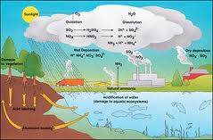  - Tại sao SO₂ được dùng tẩy trắng bột giấy?  - Tại sao vôi sống để lâu trong không khí bị kém chất lượng?  - Tại sao người ta đốt S diệt chuột ở những nhà kho kín? |  | - HS: Trên bề mặt các hố tôi vôi ngập nước thường có một lớp váng trắng (cốc nước vôi trong để lâu trong phòng thí nghiệm thường có một lớp váng trắng) do:  - HS phát biểu:  2SO₂ + O₂ 2SO₃  SO₃ + H₂O →H₂SO₄  Các công trình xây dựng chứa sắt và đá vôi:  H₂SO₄ + Fe →FeSO₄ + H₂  H₂SO₄+CaCO₃→  CaSO₄+CO₂+H₂O  - SO₂ tác dụng với các chất hữu cơ có màu tạo ra các chất không màu nên nó tẩy trắng được bột giấy.  - Do CaO phản ứng với CO₂ trong không khí, phản ứng với hơi nước… vì vậy khi bảo quản phải cho vào thùng kín hoặc túi nilon buộc kín tránh tiếp xúc với không khí.  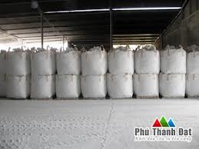  Đốt S tạo ra khí SO₂ là khí độc gây viêm đường hô hấp, sưng phổi
  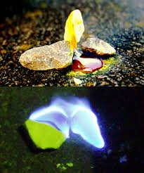 | 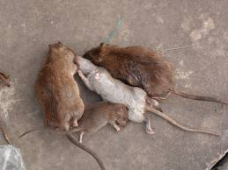
V. TỔNG KẾT VÀ HƯỚNG DẪN TỰ HỌC
1. Tổng kết
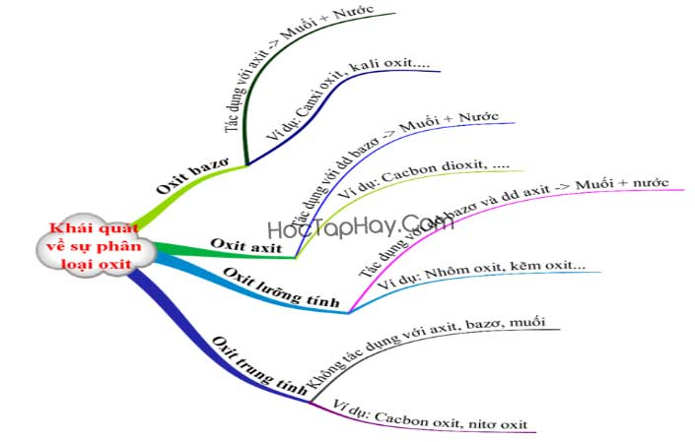
2. Hướng dẫn tự học ở nhà
- Học bài, làm bài tâp 1, 2, 3, 5 (SGK/6). Học bài làm bài tập 4, 5, 6 (11 / SGK) và xem trước bài: “Tính chất hoá học của axit

Ngày soạn: /09/2020
Tiết: Ngày dạy: /09/2020
CHỦ ĐỀ: AXIT

A. KẾ HOẠCH CHUNG

Phân phối thời gian | Tiến trình dạy học
Tiết 1 | HOẠT ĐỘNG KHỞI ĐỘNG
Tiết 1 | HOẠT ĐỘNG  HÌNH THÀNH KIẾN THỨC | KT1: Tính chất hóa học của oxit axit
Tiết 2 | HOẠT ĐỘNG  HÌNH THÀNH KIẾN THỨC | KT2: Một số oxit quan trọng
Tiết 3 | HOẠT ĐỘNG LUYỆN TẬP
Tiết 3 | HOẠT ĐỘNG VẬN DỤNG
Tiết 3 | HOẠT ĐỘNG TÌM TÒI, MỞ RỘNG

B. KẾ HOẠCH DẠY HỌC
I. MỤC TIÊU
1. Kiến thức:
HS biết được:
- Tính chất hóa học của axit: Tác dụng với quỳ tím, với bazơ , oxit bazơ và kim loại, muối.
- Ứng dụng H₂SO₄ và phương pháp sản xuất H₂SO₄ trong công nghiệp.
- Tính chất H₂SO₄ đặc( tác dụng với kim loại, tính háo nước).
2. Kỹ năng
- Quan sát thí nghiệm và rút ra kết luận về tính chất hóa học của axit.
- Dự đoán, kiểm tra và kết luận được tính chất hóa học của axit H₂SO₄ loãng.
-Viết các phương trình chứng minh tính chất của axit H₂SO₄ loãng.
- Dự đoán, kiểm tra và kết luận được tính chất hóa học của axit H₂SO₄ đặc tác dụng với kim loại.
- Viết các phương trình chứng minh tính chất của axit H₂SO₄ đặc, nóng.
- Nhận biết được dung dịch axit H₂SO₄ và dung dịch muối sunphat.
- Tính nồng độ hoặc khối lượng dung dịch axit H₂SO₄ trong phản ứng.
3.Thái độ
Giáo dục tính cẩn thận, giáo dục ý thức bảo vệ môi trường, trong thao tác thí nghiệm, sự yêu thích môn học.
4. Năng lực cần hướng đến:

Năng lực chung | Năng lực chuyên biệt
- Năng lực phát hiện vấn đề  - Năng lực giao tiếp  - Năng lực hợp tác  - Năng lực tự học  - Năng lực sử dụng CNTT và TT | - Năng lực sử dụng ngôn ngữ hóa học  - Năng lực thực hành hóa học  - Năng lực tính toán  - Năng lực vận dụng kiến thức hóa học vào cuộc sống.  - Năng lực giải quyết vấn đề thông qua môn hóa học.

II. PHƯƠNG PHÁP, KỸ THUẬT, HÌNH THỨC DẠY HỌC
- Phương pháp, kỹ thuật dạy học:
+ Phương pháp làm thí nghiệm.
+ Dạy học theo nhóm.
+ Vấn đáp tìm tòi.
+ Hoạt động nhóm, vấn đáp, thuyết trình.
- Hình thức tổ chức dạy học: (cá nhân, nhóm, cả lớp, tham quan, trải nghiệm, dạy học nhà trường gắn với sản cuất, kinh doanh, dịch vụ, GD STEM…)
III.CHUẨN BỊ CỦA GV VÀ HS
1. Đồ dùng dạy học:
a. Giáo viên:
- Hoá chất: dd HCl, H₂SO₄ loãng, H₂SO_{4 đặc}, Cu, Zn, dd CuSO₄, dd NaOH, quỳ tím, Fe₂O₃, đường saccarozơ.
- Thiết bị: Tivi (máy chiếu).
- Dụng cụ: Giá ống nghiệm, ống nghiệm, kẹp gỗ, cốc thuỷ tinh, ống hút.
b. Học sinh:
Nghiên cứu trước nội dung bài học, bảng nhóm, ôn lại định nghĩa về axit.
IV. TỔ CHỨC CÁC HOẠT ĐỘNG HỌC TẬP

Hoạt động của GV |  | Hoạt động của HS |  | Nội dung ghi bài
Hoạt động 1: Khởi động (2’)
- GV: chiếu nội dung kiểm tra bài cũ lên tivi  - HS1: Nêu tính chất hóa học của SO₂? Viết PTHH minh họa?  - HS2: Nêu định nghĩa axit? Công thức chung của axit?  Gọi HS lên bảng, gọi HS khác nhận xét, bổ sung, GV chốt kiến thức, cho điểm.  - GV chiếu 1 số hình ảnh các ứng dụng về axit HCl, H₂SO₄ GV đặt vấn đề: “Chúng ta đã biết được tính chất hóa học của oxit axit, oxit bazơ. Vậy axit có những tính chất hóa học nào? Chúng ta cùng tìm hiểu bài học hôm nay” |  |  |  | - HS lên bảng.  - HS khác nhận xét, bổ sung.  - HS: quan sát.  - HS: Chú ý lắng nghe.

Hoạt động 2. Nghiên cứu, hình thành kiến thức
Hoạt động 2.1. Tính chất hoá học của oxit
a. Mục tiêu:
HS biết được:
- Tính chất hóa học của axit: Tác dụng với quỳ tím, với bazơ, oxit bazơ và kim loại, viết được PTPƯ minh hoạ.
b. Phương thức dạy học: Thí nghiệm trực quan - Vấn đáp tìm tòi - Làm việc nhóm - Kết hợp làm việc cá nhân
c. Sản phẩm dự kiến: HS quan sát thí nghiệm và rút ra tính chất hoá học của axit.
d. Năng lực hướng tới: Năng lực phát hiện và giải quyết vấn đề, thực hành hóa học, sử dụng ngôn ngữ hóa học, thực hành thí nghiệm.

I. TÍNH CHẤT HÓA HỌC CỦA AXIT  - GV: Làm thí nghiệm: Nhỏ axit HCl lên quỳ tím. Yêu cầu HS quan sát, nhận xét hiện tượng.  - GV: Thông báo quỳ tím là chất chỉ thị màu để nhận biết dung dịch axit.  - GV: Hướng dẫn thí nghiệm 2:  + Ống nghiệm 1: Zn + dd HCl  + Ống nghiệm 2: Cu + dd HCl  - GV: Yêu cầu HS viết PTPƯ khi cho H₂SO₄ tác dụng với Al và Fe.  - GV: Yêu cầu HS rút ra kết luận về tính chất trên của axit.  - GV thông báo: Kim loại (Cu, Ag, Au) không tác dụng với dung dịch axit.  - GV lưu ý: dung dịch HNO₃, H₂SO₄ đặc tác dụng với nhiều kim loại nhưng không giải phóng H₂.  -GV: Hướng dẫn thí nghiệm 3:  +Ống nghiệm 1:  Cu(OH)₂ + H₂SO₄  +Ống nghiệm 2:  NaOH + phenolphtalein + H₂SO₄  Quan sát hiện tượng xảy ra ?  - GV đặt câu hỏi:  1. Tại sao chất rắn tan ra?  2. Tại sao dung dịch NaOH + phenolphtalein có màu hồng khi cho H₂SO₄ vào lại không còn màu nữa ?  - GV hỏi: Axit còn tính chất hoá học nào mà em đã biết ?  - GV: Yêu cầu HS viết PTHH xảy ra.  - GV: Giới thiệu tính chất axit tác dụng với muối “Axit tác dụng với muối, tính chất này chúng ta sẽ học ở bài tính chất hoá học của muối.  II. AXIT MẠNH VÀ AXITYẾU  - GV thông báo: Dựa vào TCHH, axit được chia thành 2 loại chính .  -GV lưu ý: H₂S thường tồn tại ở thể khí còn H₂SO₃ và H₂CO₃ thì thường phân huỷ ở dạng H₂O, CO₂, SO₂. | - HS: Quỳ tím hóa đỏ  - HS: Lắng nghe và ghi nhớ.  - HS:  + Ống nghiệm 1: có khí thoát ra, mảnh kẽm tan dần.  + Ống nghiệm 2: Không có hiện tượng .  -HS: Lên bảng viết PTHH  - HS: Dựa vào thí nghiệm nêu kết luận.  - HS: Lắng nghe và ghi nhớ.  - HS: Chú ý lắng nghe và ghi nhớ.  - HS: Quan sát và nêu hiện tượng xảy ra:  + ON 1: Kết tủa màu xanh tan trong axit.  + ON2: Dung dịch có màu hồng bị mất màu hồng khi cho axit vào.  - HS:  1. Vì tác dụng với H₂SO₄ sinh ra chất mới.  2. NaOH phản ứng với H₂SO₄ sinh ra chất mới.  - HS: Tác dụng với oxit bazơ.  - HS: Viết PTHH và ghi vở.  -HS: Nghe và ghi vở.  - HS: Chú ý lắng nghe, ghi vở .  - HS: lắng nghe, ghi nhớ.  - HS: Chú ý lắng nghe, ghi vở . |  |  | I. Tính chất hóa học của axit  1. Axit làm đổi màu chất chỉ chất chỉ thị.  - Dung dịch axit làm quỳ tím hóa đỏ.   Tính chất này dùng để nhận biết axit.  2. Tác dụng với kim  loại  - Thí nghiệm:  + Cách tiến hành.  + Hiện tượng:  - Kẽm bị hòa tan và có khí không màu thoát ra.  - Ống chứa Cu không có hiện tượng gì.  + PTHH.  Zn + 2HCl→ ZnCl₂ + H₂  - Kết luận:  Dung dịch axit tác dụng nhiều kim loại tạo muối và giải phóng H₂.  * Lưu ý: A xit H₂SO_{4 đặc}, HNO₃ tác dụng được với nhiều kim loại, nhưng không giải phóng H₂.  3. Tác dụng với bazơ  2NaOH+H₂SO₄→ Na₂SO₄ + 2H₂O  - Kết luận:  - A xit tác dụng với ba zơ tạo muối và nước  - Phản ứng giữa axit với bazơ gọi là phản ứng trung hòa.  4. A xit tác dụng với oxit ba zơ  - Phương trình hóa học.  Fe₂O₃+ 6HCl -> 2FeCl₃ + 3H₂O₍  A xit t/d với o xit ba zơ tạo muối và nước.  5. Tác dụng với muối:( Học sau)  II. A xit mạnh và a xit yếu:  - Cơ sở phân loại:  + Dựa vào tính chất hóa học.  + Phân loại:  * Axit mạnh: HNO₃, HCl, H₂SO₄…  *Axit yếu: H₂CO₃, H₂S, H₂SO₃ …

Hoạt động 2.2 Một số axit quan trọng
a. Mục tiêu:
HS biết được:
- Tính chất hóa học của HCl, H₂SO₄ loãng: Tác dụng với quỳ tím, với bazơ, oxit bazơ, kim loại và muối.
- Ứng dụng H₂SO₄ và phương pháp sản xuất H₂SO₄ trong công nghiệp.
-Tính chất H₂SO₄ đặc (tác dụng với kim loại, tính háo nước).
b. Phương thức dạy học: Làm thí nghiệm - Đàm thoại - Vấn đáp - Thảo luận nhóm - Kết hợp làm việc cá nhân.
c. Sản phẩm dự kiến: HS biết cách sử dụng, ứng dụng axit HCl, H₂SO₄ trong cuộc sống, đặc biệt H₂SO_{4 đặc} rất nguy hiểm, nắm được vai trò quan trọng của 2 axit trong nền kinh tế quốc dân, làm thành công thí nghiệm.
d. Năng lực hướng tới: sử dụng ngôn ngữ hóa học, giải quyết vấn đề, tự học, năng lực sử dụng CNTT và truyền thông.

A. Axit clohiđric  - GV hướng dẫn học sinh tự học phần Mục A. Axit clohiđric.  - GV yêu cầu đại diện nhóm báo cáo về hoạt động dự án “ứng dụng của axit HCl”. GV gọi đại diện nhóm khác bổ sung, GV chốt kiến thức.  B/ Axit sunfuric :H₂SO₄  I. Tính chất vật lí  - GV: Cho học sinh quan sát lọ đựng dd H₂SO₄ đặc. Yêu cầu HS nêu tính chất vật lý?  - GV: Quan sát hình vẽ SGK cho biết cách pha chế dung dịch axit đặc, giải thích?  GV chốt kiến thức: “Muốn pha loãng H₂SO₄ đặc phải rót từ từ H₂SO₄ đặc vào nước, không làm ngược lại”  “Khi pha loãng axit sunfuric đặc, sự hoà tan toả nhiệt mạnh khi rót axit vào nước, khuấy đều, axit nặng, chìm xuống dưới, sự hoà tan xảy ra êm dịu, nếu làm ngược lại, nước nhẹ, sự hoà tan xảy ra trên bề mặt, sôi sùng sục, bắn cả nước cả axit ra ngoài, sự chênh lệch nhiệt độ đột ngột còn có thể gây nứt vỡ bình thuỷ tinh vô cùng nguy hiểm.  -GV: Làm thí nghiệm pha loãng H₂SO₄ đặc.  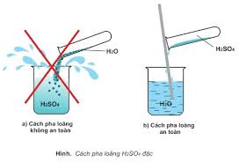  II. Tính chất hoá học  1. H₂SO₄ loãng  - GV hướng dẫn học sinh tự học phần Mục A. Axit clohiđric.  2. H₂SO₄ đặc  -GV: Làm thí nghiệm: Lấy 2 ống nghiệm, cho vào mỗi ống nghiệm một ít lá đồng nhỏ. Rót vào ống nghiệm 1, 1ml dd H₂SO₄ loãng. Rót vào ống nghiệm 2, 1ml H₂SO₄ đặc. Đun nóng nhẹ cả 2 ống nghiệm.Yêu cầu HS quan sát hiện tượng rút ra nhận xét?  - GV: Giới thiệu sản phẩm và yêu cầu HS viết PTHH xảy ra  - GV: Giới thiệu ngoài Cu, H₂SO₄ đặc còn tác dụng với nhiều kim loại$→$ muối, nước và khí SO₂ .  - GV thực hiện thí nghiệm: Cho một ít đường vào đáy cốc thuỷ tinh, đổ vào cốc ít H₂SO₄ đặc.  - GV: Chất rắn màu đen là cacbon (do H₂SO₄ đặc hút nước). Sau đó 1 phần C sinh ra lại bị H₂SO₄ đặc oxi hoá mạnh $→$ SO₂, CO₂ gây sủi bọt trong cốc làm C dâng lên khỏi miệng cốc.  III. ỨNG DỤNG :  -GV: Trình chiếu một số ứng dụng của axit sunfuric.  - Kết hợp SGK Yêu cầu HS quan sát hình 1.12 SGK/ 17 và nêu các ứng dụng của H₂SO₄ đặc.  III. SẢN XUẤT H₂SO₄ :  -GV: yêu cầu đại diện nhóm báo cáo về hoạt động dự án “nguyên liệu, phương pháp và các công ñoaïn sản xuất H₂SO₄” GV gọi đại diện nhóm khác bổ sung, GV chốt kiến thức.  -GV: Yêu cầu HS lên bảng viết các PTHH xảy ra trong từng công đoạn.  IV. NHẬN BIẾT H₂SO₄ VÀ MUỐI SUNFAT:  -GV: Hướng dẫn HS làm thí nghiệm theo nhóm: Cho 1 giọt dd BaCl₂ (hoặc Ba(NO₃)₂; Ba(OH)₂) vào 2 ống nghiệm đựng dd H₂SO₄ và Na₂SO₄.  Yêu cầu HS nhận xét hiện tượng.  - GV : Thông báo: Kết tủa màu trắng là BaSO₄ .  - GV: Vậy muốn nhận biết dd H₂SO₄ và muối sunfat ta dùng thuốc thử là gì?  GV chốt kiến thức. | - HS lắng nghe.  - Đại diện nhóm báo cáo, các nhóm khác bổ sung.  - HS lắng nghe, ghi bảng.  - HS chú ý quan sát, phát biểu?  -HS: Quan sát và trả lời: Chất lỏng sánh, không màu.  -HS: Lắng nghe, suy nghĩ, trả lời câu hỏi của GV.  - HS lắng nghe  - HS: Quan sát cách tiến hành và nêu hiện tượng thí nghiệm:  Ống 1: Không có hiện tượng.  -Ống 2: Khí màu nâu, có mùi hắc.  .  - HS: Viết PTPƯ .  2H₂SO₄ + Cu $→$CuSO₄ + SO₂ +2H₂O  - HS: Chú ý nghe và ghi nhớ.  - HS: Quan sát và nêu hiện tượng: Màu trắng của đường chuyển màu vàng, nâu, đen, phản ứng toả nhiệt.  - HS: Lắng nghe và ghi nhớ.  - HS : Tìm hiểu thông tin SGK và trả lời.  -HS: Chú ý lắng nghe .  -HS: Lên bảng viết PTHH.  Lớp ghi bài vào vở.  - Đại diện nhóm báo cáo, các nhóm khác bổ sung.  - HS lắng nghe, ghi bài.  - HS: Quan sát, nêu hiện tượng, viết PTPƯ  - HS: Chú ý lắng nghe .  - HS: Vận dụng và trả lời : Dung dịch BaCl₂, Ba(NO₃)₂, Ba(OH)₂. |  |  | A. Axit clohiđric  I. Tính chất vật lí  II. Tính chất hoá học  (tự học có hướng dẫn)  III. Ứng dụng  (sgk)  B. Axit sunfuric  I. Tính chất vật lí  - Axit sun furic là chất lỏng sánh, không màu, nặng gấp 2 lần nước.  - Không bay hơi, dễ tan trong nước và tỏa nhiều nhiệt. có d = 1,83g/cm³.  II. Tính chất hoá học  1. H₂SO₄ loãng  (tự học có hướng dẫn)  2. H₂SO₄ đặc  1) H₂SO₄ loãng có đủ các t/c hh của axit.  - Làm đổi màu quì tím thành đỏ  - Tác dụng với kim loại (Mg, Al, Fe…)  Mg + H₂SO₄ → MgSO₄ + H₂  - Tác dụng với bazơ  Zn(OH)₂ + H₂SO₄ → ZnSO₄ + 2H₂O  - Tác dụng với oxit:  H₂SO₄ + Fe₂O₃ → Fe₂(SO₄)₃ + 3H₂O  - Tác dụng với muối  (Học ở bài 9)  III. Ứng dụng  - Axit sun furic có ứng dụng quan trọng trong công nghiệp và trong thực tiễn như:  + Dùng sản xuất phân bón .  + Dùng điều chế muối sunfat. …  IV. Sản xuất axit H₂SO₄  1) Nguyên liệu: Lưu huỳnh hoặc pirit sắt (FeS₂ ).  2) Các công đoạn chính:  - Sản xuất lưu huỳnh đioxit  S + O₂ → SO₂  Hoặc:  4FeS₂ + llO₂ 2Fe₂O₃ + 8 SO₂  - Sản xuất lưu huỳnh Trioxit:  2SO₂ + O₂ V₂0₅ + 2S0₃  V. Nhận biết Axit Sunfuric và muối Sunfat  * Dung dịch BaCl₂ (Hoặc dung dịch Ba(NO₃)₂, dung dịch Ba (OH)₂ được dùng làm thuốc thử để nhận ra gốc sunfat.
Hoạt động 3. Luyện tập
Mục tiêu: Củng cố kiến thức vừa học xong, luyện tập tính chất hoá học của axit, HCl, H₂SO₄ loãng
Phương thức dạy học: Dạy học trên lớp, hoạt động nhóm, hoạt động cá nhân.
Sản phẩm đạt được: Bài làm của học sinh, kĩ năng tính toán hóa học.
Năng lực hướng tới: Năng lực phát hiện và giải quyết vấn đề, năng lực hợp tác, năng lực sử dụng ngôn ngữ Hoá học, năng lực tính toán.
- Giáo viên chiếu bài tập lên tivi (máy chiếu)  - GV hướng dẫn HS làm các dạng bài tập sau:  Bài tập 1.Viết PTPƯ khi cho dd HCl lần lượt tác dụng với:  a)  a) Magiê  b) Sắt (III) hidroxit  c) Kẽm oxit  d) Nhôm Oxit  Bài tập 2. Có 4 lọ không nhãn, mỗi lọ đựng một dung dịch không màu là: HCl, H₂SO₄, NaCl, Na₂SO₄. Hãy nhận biết dung dịch đựng trong mỗi lọ bằng phương pháp hóa học. Viết các PTHH.  Bài tập 3. (BT6/ Trang 19/sgk) Cho một khối lượng mạt sắt dư vào 50ml dung dịch axit sunfuric loãng. Phản ứng xong, thu được 3,36 lít khí hidro (đktc).  a) Viết PTHH.  b) Tính khối lượng mạt sắt đã tham gia phản ứng.  c) Tính nồng độ mol của dung dịch axit sunfuric đã dùng.  Giáo viên gọi học sinh lên bảng làm bài, gọi học sinh khác nhận xét. Giáo viên chốt kiến thức. |  |  | - Học sinh đọc bài.  - Học sinh làm bài.  - Học sinh lên bảng  - Học sinh khác nhận xét, bổ sung.  - Lắng nghe, ghi bài.
Hoạt động 4. Vận dụng kiến thức vào thực tiễn
a. Mục tiêu:
Vận dụng các kiến thức về oxit giải quyết các vấn đề thực tiễn.
b. Phương thức dạy học:
Dạy học trên lớp, hoạt động nhóm, hoạt động cá nhân.
c. Sản phẩm dự kiến: Nước chanh, Nước cam có ga
d. Năng lực hướng tới:
Năng lực phát hiện và giải quyết vấn đề, năng lực hợp tác, năng lực sử dụng ngôn ngữ Hoá học, vận dụng kiến thức hóa học vào giải quyết các vấn đề trong cuộc sống
GV: đặt vấn đề  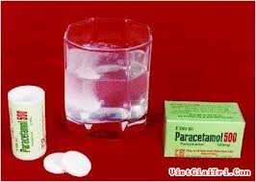  Thuốc sủi là một dạng bào chế đặc biệt nhằm tạo ra sự hấp dẫn và dễ chịu khi đưa thuốc vào cơ thể. Trong viên thuốc sủi, ngoài thành phần chính là dược chất như bất kỳ một viên thuốc nào khác, còn có độn thêm nhiều chất khác không có tác dụng điều trị mà giới chuyên môn gọi là tá dược vì vậy thuốc bao giờ cũng có kích cỡ lớn. Các tá dược chứa trong viên thuốc bao giờ cũng gồm có một chất tạo sủi, đó là natri bicacbonat (NaHCO₃), có tính kiềm. Vậy vì sao “viên sủi” cho vào nước lại sủi bọt?  -GV: Hướng dẫn học sinh cách pha chế cốc nước chanh có ga? Yêu cầu hs về nhà thực hiện  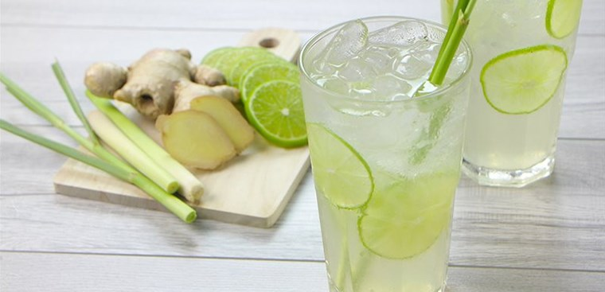  Vì sao người ta vận chuyển H₂SO₄ đặc bằng bình thép.  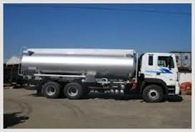 |  |  |  | - HS: chú ý lắng nghe  -HS nghiên cứu thông tin sgk trả lời  -HS chú ý lắng nghe về nhà thực hiện nhiệm vụ.  Vì H₂SO₄ đặc thụ động với nhôm và sắt.
Hoạt động 5. Tìm tòi và mở rộng
a. Mục tiêu:
Vận dụng kiến thức tìm tòi các kiến thức trong cuộc sống về Oxit
b. Phương thức dạy học:
Tự học ở nhà, hoạt động nhóm, hoạt động cá nhân.
c. Sản phẩm dự kiến:
Thuyết trình sản phẩm, bài làm của học sinh.
d. Năng lực hướng tới:
Năng lực phát hiện và giải quyết vấn đề, năng lực hợp tác, năng lực sử dụng ngôn ngữ Hoá học, năng lực vận dụng kiến thức Hoá học vào cuộc sống.
- GV: Chiếu hình ảnh lên ti vi  GV đặt vấn đề: Axit clohiđric có vai trò rất quan trọng trong quá trình trao đổi chất của cơ thể. Trong dịch dạ dày của người có axit clohiđric với nồng độ khoảng chừng 0,0001 đến 0,001 mol/l (có độ pH tương ứng với là 4 và 3). Ngoài việc hòa tan các muối khó tan, nó còn là chất xúc tác cho các phản ứng phân hủy các chất gluxit (chất đường, bột) và chất protein (đạm) thành các chất đơn giản hơn để cơ thể có thể hấp thụ được.  Lượng axit trong dịch dạ dày nhỏ hơn hay lớn hơn mức bình thường đều gây bệnh cho người. Khi trong dịch dạ dày có nồng độ axit nhỏ hơn 0,0001 mol/l (pH>4,5) người ta mắc bệnh khó tiêu, ngược lại nồng độ axit lớn hơn 0,001 mol/l (pH<3,5) người ta mắc bệnh ợ chua  GV Tại sao thuốc muối chữa được bệnh đau dạ dày? Khi uống vào thường bị ợ hơi?  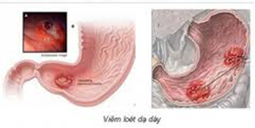  GV: Không nên đánh răng ngay sau khi ăn hóa quả, đặc biệt là hoa quả có vị chua?  - Giáo viên giới thiệu: Có rất nhiều vụ việc do mâu thuấn mà sử dụng axit sunfuric đặc gây sát thuwong nghiệm trọng cho đối phượng, đây là hành động vô nhân tính cần phải lên án mạnh mẽ.   |  |  |  | HS: Chia ra làm 4 nhóm (mỗi nhóm 1 máy tính) lăng nghe GV, giải quyết nhiệm vụ GV giao.  HS: Từ các kiến thức đã học kết hợp nghiên cứu thông tin trên mạng, trả lời câu hỏi  Hiđrocacbonat NaHCO₃ (còn gọi là thuốc muối) có tác dụng trung hòa bớt lượng axit trong dạ dày. Khí CO₂ sinh ra thoát ra ngoài qua ống tiêu hoá hiện tượng ợ hơi.  NaHCO₃ + HCl NaCl + CO₂ + H₂O  -HS: Vì chất chua (tức axit hữu cơ) có trong trái cây sẽ kết hợp với những thành phần trong thuốc đánh răng theo bàn chải sẽ tấn công men răng, làm mòn men răng, tấn công các kẽ răng và gây tổn thương cho lợi. Bởi vậy người ta đợi đến khi nước bọt trung hòa lượng axit trong trái cây nhất là táo, cam, nho, chanh… rồi mới đánh răng.

V. TỔNG KẾT VÀ HƯỚNG DẪN TỰ HỌC
1. Tổng kết

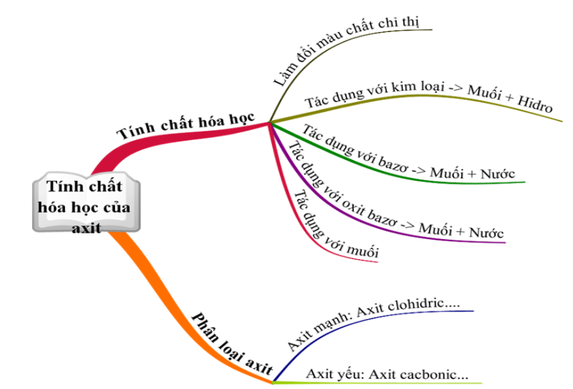

2. Hướng dẫn tự học ở nhà
- GV hướng dẫn HS về nhà làm BT 1,2,3,4/ trang 14 SGK.
- Làm bài 2, 3, 5, 6, 7 (T19/SGK).
- Chuẩn bị chủ đề Bazơ

Ngày soạn: /09/2020
Tiết: Ngày dạy: /09/2020

CHỦ ĐỀ: BAZƠ
- KẾ HOẠCH CHUNG

Phân phối thời gian | Tiến trình dạy học
Tiết 1 | HOẠT ĐỘNG KHỞI ĐỘNG
Tiết 1 | HOẠT ĐỘNG  HÌNH THÀNH KIẾN THỨC | KT1: Tính chất hoá học của bazơ
Tiết 2 | HOẠT ĐỘNG  HÌNH THÀNH KIẾN THỨC | KT2: Một số bazơ quan trọng
Tiết 2 | HOẠT ĐỘNG  HÌNH THÀNH KIẾN THỨC | KT3: Thang pH
Tiết 3 | HOẠT ĐỘNG LUYỆN TẬP
Tiết 3 | HOẠT ĐỘNG VẬN DỤNG
Tiết 3 | HOẠT ĐỘNG TÌM TÒI, MỞ RỘNG

B. KẾ HOẠCH DẠY HỌC
I. MỤC TIÊU
1. Kiến thức
HS biết được:
  - Những tính chất hoá học chung của bazơ và viết được PTHH tương ứng cho mỗi tính chất.
  - HS vận dụng những hiểu biết của mình về tính chất hoá học của ba zơ để giải thích những hiện tượng thường gặp trong đời sống, sản xuất.
  - HS vận dụng được những tính chất của ba zơ để làm các bài tập định tính và định lượng.
2. Kĩ năng
- Vận dụng được những hiểu biết về tính chất hóa học của bazơ để giải các bài tập định tính và định lượng.
3. Thái độ
- Xây dựng cho học sinh ý thức ham học và muốn tìm hiểu những kiến thức hóa học, yêu thích bộ môn, bồi dưỡng thế giới quan duy vật biện chứng.
4. Định hướng hình thànhphẩm chất, năng lực
N¨ng lùc chung | N¨ng lùc chuyªn biÖt
- Năng lực phát hiện vấn đề  - Năng lực giao tiếp  - Năng lực hợp tác  - Năng lực tự học  - N¨ng lùc sö dông CNTT vµ TT | - Năng lực sử dụng ngôn ngữ hóa học  - Năng lực thực hành hóa học  - Năng lực tính toán  - Năng lực vận dụng kiến thức hóa học vào cuộc sống  - Năng lực giải quyết vấn đề thông qua môn hóa học.

II. PHƯƠNG PHÁP, KỸ THUẬT, HÌNH THỨC DẠY HỌC
1. Phương pháp dạy học
- Phương pháp làm thí nghiệm
- Phương pháp dạy học theo nhóm
- Phương pháp vấn đáp tìm tòi
2. Kỹ thuật dạy học
- Kỹ thuật đặt câu hỏi
3. Hình thức dạy học
- Dạy học trên lớp
- Dạy học STEM
III. CHUẨN BỊ
1. Chuẩn bị của giáo viên
- Hóa chất: Dung dịch: Ca(OH)₂, NaOH, phenolphthalein; quì tím; điều chế Cu(OH)₂ từ dung dịch NaOH và dung dịch CuSO₄, giấy đo độ pH; dung dịch muối ăn, dung dịch dấm, nước vôi trong.

- Hình ảnh về một số môi trường
- Dụng cụ: ống nghiệm, đèn cồn, ống hút, giá ống nghiệm, cốc thủy tinh loại 100 ml; ống hút.
- Phiếu học tập.
2. Chuẩn bị của học sinh
- Đọc trước bài. Ôn tập tính chất của oxit và axit.
IV. TỔ CHỨC HOẠT ĐỘNG DẠY VÀ HỌC
1. Ổn định tổ chức (1 phút).
2. Kiểm tra miệng (không tiến hành, lồng ghép trong hoạt động 1.
3. Tiến trình dạy học
HOẠT ĐỘNG CỦA GV |  |  | HOẠT ĐỘNG CỦA HS |  | NỘI DUNG
Hoạt động 1. Khởi động
a. Mục tiêu: Ôn tập về tính chất hoá học của oxit và axit, rút ra các tính chất của oxit và axit liên quan đến bazơ.
b. Phương thức dạy học: Tổ chức trò chơi tiếp sức.
c. Sản phẩm dự kiến: Bảng tính chất hoá học của oxit, tính chất hoá học của axit, rút ra được 2 tính chất hoá học của bazơ (bazơ tác dụng với oxit, bazơ tác dụng với axit).
d. Năng lực hướng tới: Năng lực phát hiện và giải quyết vấn đề, năng lực hợp tác, năng lực sử dụng ngôn ngữ Hoá học.
- Giáo viên ghim bảng phụ lên bảng, thông báo tổ chức trò chơi tiếp sức. Mời 1 HS đọc luật chơi trên màn chiếu.  - Giáo viên tổ chức trò chơi, tổng kết trò chơi, chuẩn hoá nội dung 2 bảng, kết luận đội chiến thắng.  - Chúng ta đã nghiên cứu về tính chất hoá học 2 của oxit và axit, vậy bazơ có tính chất hoá học gì, những kiến thức về bazơ có ứng dụng gì trong cuộc sống, chúng ta cùng tìm hiểu chủ đề “Bazơ” |  |  | - Học sinh đọc luật chơi “Mỗi dãy lớp là 1 đội, mỗi đội cử ra 5 thành viên tham gia trò chơi. Hai đội bốc thăm để chọn bảng “Tính chất hoá học của axit” hoặc “Tính chất hoá học của bazơ”  Mỗi thành viên có nhiệm vụ chọn 1 tính chất và 1 phương trình minh hoạ cho tính chất đó. Thành viên xuất phát trước hoàn thành nhiệm vụ, thành viên tiếp theo mới được xuất phát. Đội nào hoàn thành đúng cả 5 tính chất là đội chiến thắng. Trong trường hợp hai đội có số đáp án đúng bằng nhau, đội nào có thời gian chơi ngắn hơn là đội chiến thắng.  - Học sinh tham gia trò chơi.  - Học sinh ghi bài. |  | .
Hoạt động 2: Nghiên cứu, hình thành kiến thức
Hoạt động 2.1. Tính chất hoá học của bazơ
a. Mục tiêu:
HS biết được: Những tính chất hoá học chung của bazơ và viết được PTHH tương ứng cho mỗi tính chất.
b. Phương thức dạy học: Trực quan, làm thí nghiệm theo nhóm.
c. Sản phẩm dự kiến: HS trình bày phần tìm hiểu, trình chiếu, thuyết trình
d. Năng lực hướng tới: Năng lực phát hiện và giải quyết vấn đề, năng lực hợp tác, năng lực sử dụng ngôn ngữ Hoá học, năng lực thực hành Hóa học.
TÍNH CHẤT HOÁ HỌC CỦA BAZƠ  - Giáo viên đặt câu hỏi: “Từ tính chất hoá học của nước (Hoá học 8), tính chất hoá học của oxit và axit (Hoá học 9 – vừa ôn tập qua trò chơi) hãy cho biết em đã biết những tính chất nào của bazơ?  - Gọi học sinh lên bảng ghi 3 tính chất và viết PTHH.  - Gọi học sinh khác nhận xét, giáo viên chốt kiến thức.  - Giáo viên: Ngoài 3 tính chất trên bazơ còn có những tính chất nào? Yêu cầu học sinh hoạt động nhóm, nghiên cứu nội dung sách giáo khoa, thiết kế thí nghiệm xác định các tính chất khác của bazơ.  - Giáo viên quan sát, hỗ trợ các nhóm (nếu cần)  - Gọi đại diện nhóm trình bày kết quả, nhóm khác nhận xét, bổ sung. Giáo viên chốt kiến thức.  - Giáo viên gọi học sinh tổng kết kiến thức “Tính chất hoá học của bazơ”  GV chốt kiến thức. |  |  | - Học sinh trả lời: Đã biết 3 tính chất của bazơ:  + Dung dịch bazơ tác dụng với chất chỉ thị màu.  + Dung dịch bazơ phản ứng với oxit axit.  + Bazơ tác dụng với axit  - Học sinh lên bảng.  - Học sinh lắng nghe, ghi bài.  - Học sinh hoạt động nhóm, thiết kế thí nghiệm, hoàn thành phiếu học tập nhóm.  - Đại diện nhóm báo cáo kết quả:  + Bazơ không tan bị nhiệt phân huỷ  Cách tiến hành: Cho một ít Cu(OH)₂ vào ống nghiệm, nung trên ngọn lửa đèn cồn.  Hiện tượng: Chất rắn màu xanh chuyển sang màu đen, có hơi nước xuất hiện :  Cu(OH)₂ CuO + H₂O  Kết luận: Bazơ không tan bị nhiệt phân huỷ tạo oxit bazơ và nước.  - Lắng nghe, ghi nhớ. | 1. Tác dụng của dung dịch ba zơ với chất chỉ thị màu:  - Thí nghiệm :  - Dung dịch bazơ (kiềm) làm đổi màu chất chỉ thị:  + Quì tím ngả màu xanh.  + Phenoltalein không màu thành màu đỏ  2. Tác dụng của dung dịch bazơ vói oxit axit:  - Dung dịch bazơ tác dụng với oxit axit tạo muối và nước.  PTHH:  Ca(OH)_{2(dd)} + SO_{2(k)} -> CaCO_{3(r)} + H₂O_{(l)}  3. Tác dụng với a xit:  - Ba zơ tan và không tan đều t/d được với a xit tạo ra muối và nước.  Fe(OH)_{3(r)} +3HCl_{(dd)} -> FeCl_{3(dd)} + 3H₂O_{(l)}  Ba(OH)_{2(dd)} +2HNO_{3(dd)} ->Ba(NO₃)₂ +2H₂O  4. Ba zơ không tan bị nhiệt phân hủy :  - Thí nghiệm :  + Cách tiến hành :  + Hiện tượng : Chất rắn màu xanh chuyển sang màu đen , có hơi nước xuất hiện :  + Pthh:  Cu(OH)_{2(r)} ^{to} CuO_{(r)} + H₂O_{(l)}  Màu xanh màu đen  →Bazơ không tan bị nhiệt phân hủy tạo oxit và nước
Hoạt động 2.2. Một số bazơ quan trọng.
a. Mục tiêu:
Học sinh nắm chắc kiến thức về tính chất vật lí, tự học nắm vững tính chất hoá học của NaOH. Biết ứng dụng của NaOH, cách điều chế NaOH.
Pha chế được dung dịch Ca(OH)₂, tự học và nắm vững tính chất hoá học của Ca(OH)₂.
Nêu được khái niệm độ pH, kiến thức về thang pH, khoảng pH của các môi trường axit, bazơ, trung tính. Biết cách đề xuất các bước, trực tiếp tiến hành được thí nghiệm xác định pH của các dung dịch (STEM)
b. Phương thức dạy học:
Dạy học trên lớp kết hợp hướng dẫn tự học ở nhà, dạy học theo nhóm, giáo dục STEM…
c. Sản phẩm dự kiến:
Học sinh trình bày dự án về tính chất vật lí, điều chế NaOH.
Pha chế dung dịch Ca(OH)₂
Thiết kế quy trình xác định độ pH một số dung dịch.
d. Năng lực hướng tới: Năng lực phát hiện và giải quyết vấn đề, năng lực hợp tác, năng lực sử dụng ngôn ngữ Hoá học, năng lực thực hành Hóa học.
Một số bazơ quan trọng  A. NaOH  * Tính chất vật lí  - Giáo viên mời đại diện nhóm báo cáo hoạt động dự án “Tính chất vật lí của NaOH”  - Gọi đại diện nhóm khác bổ sung.  Giáo viên chốt kiến thức.  * Tính chất hoá học  - Giáo viên hướng dẫn học sinh tự học: Xác định xem NaOH là bazơ tan hay không tan, từ tính chất hoá học chung của bazơ và nghiên cứu sách giáo khoa xác định tính chât hoá học của NaOH.  * Ứng dụng, sản xuất  - Giáo viên mời đại diện nhóm báo cáo hoạt động dự án “Ứng dụng, điều chế NaOH”  - Gọi đại diện nhóm khác bổ sung.  Giáo viên chốt kiến thức.  B. Ca(OH)₂  * Pha chế dung dịch Ca(OH)₂  - Yêu cầu học sinh hoạt động nhóm pha chế dung dịch Ca(OH)₂  - Giáo viên chốt kiến thức ‘Dung dịch Ca(OH)₂ - “Nước vôi trong”  * Tính chất hoá học  - Giáo viên hướng dẫn học sinh tự học: Xác định xem Ca(OH)₂ là bazơ tan hay không tan, từ tính chất hoá học chung của bazơ và nghiên cứu sách giáo khoa xác định tính chât hoá học của Ca(OH)₂.  * Ứng dụng  - Giáo viên mời đại diện nhóm báo cáo hoạt động dự án “Ứng dụng của Ca(OH)₂”  - Gọi đại diện nhóm khác bổ sung.  Giáo viên chốt kiến thức.  * Thang pH  - GV chiếu video quảng cáo xà phòng Dove, đặt câu hỏi về sự đổi màu của giấy quỳ, độ pH ở video đối với xà phòng Dove và xà phòng “thường”. pH là gì? pH tương ứng của môi trường axit, bazơ, trung tính bằng bao nhiêu, pH có ảnh hưởng như thế nào với đời sống của con người và sinh vật.  - Giáo viên mời các nhóm báo cáo sản phẩm dự án của nhóm  *Hoạt động STEM: Thiết kế quy trình, làm thí nghiệm đo độ pH của một số dung dịch.  - Giáo viên yêu cầu học sinh hoạt động nhóm thiết kế quy trình đo độ pH của một số dung dịch: của dung dịch muối ăn, dung dịch dấm ăn, nước vôi trong.  Dự kiến cách đánh giá năng lực:  Dựa trên hoạt động của học sinh và kết quả đánh giá:  Mức 1: Trao đổi, hợp tác nhóm thiết kế đúng quy trình, làm thí nghiệm theo quy trình, xác định đúng độ pH, trình bày phiếu học tập khoa học.  Mức 2: Đảm bảo các yêu cầu cơ bản của mức 1 nhưng một số khâu còn sai sót.  Mức 3: Đảm bảo cơ bản yêu cầu còn sai sót nhiều hoặc quy trình chưa đúng hoặc xác định không đúng độ pH. | Đại diện nhóm lên báo cáo (thuyết trình, bảng phụ, trình chiếu Powerpoint)  - Natri hiđroxit là chất rắn không màu , hút ẩm mạnh , tan nhiều trong nước và tỏa nhiệt.  - Dung dịch natri hiđrôxít có tính nhờn , làm bục vải , giấy và ăn mòn da.  - Lắng nghe.  - Lắng nghe, ghi bài.  - Học sinh lắng nghe, ghi chép.  Đại diện nhóm lên báo cáo (thuyết trình, bảng phụ, trình chiếu Powerpoint)  Ứng dụng:  - Natri hi đrôxít có ứng dụng rộng rãi trong đời sống và trong công nghiệp như  + sản xuất xà phòng , chất tẩy rửa, bột giặt.  + Sản xuất tơ nhân tạo .  + Sản xuất giấy …  Sản xuất natri hiđroxit:  - Lắng nghe.  - Lắng nghe, ghi bài.  Học sinh hoạt động nhóm, pha chế dung dịch Ca(OH)₂  - Lắng nghe, ghi bài.  - Học sinh lắng nghe, ghi bài.  * Ứng dụng  Đại diện nhóm lên báo cáo (thuyết trình, bảng phụ, trình chiếu Powerpoint)  - Học sinh lắng nghe, ghi bài.  II. Thang pH:  - Học sinh lắng nghe.  - Đại diện nhóm lên báo cáo (thuyết trình, bảng phụ, trình chiếu Powerpoint)  - Học sinh làm việc nhóm, tiến hành hoạt động STEM theo 5 bước: xác định vấn đề, nghiên cứu kiến thức nền (thang pH, chất chỉ thị màu), đề xuất giải pháp, lựa chọn giải pháp, thiết kế quy trình, tiến hành thí nghiệm đo độ pH của các dung dịch, bàn luận, hoàn thành phiếu học tập. |  |  | Một số bazơ quan trọng  A. NaOH  I. Tính chất vật lí:  - Natri hiđroxit là chất rắn không màu , hút ẩm mạnh , tan nhiều trong nước và tỏa nhiệt.  - Dung dịch natri hiđrôxít có tính nhờn , làm bục vải , giấy và ăn mòn da.  II. Tính chất hóa học:  → NaOH có đủ các tính chất hóa học của ba zơ tan  III. Ứng dụng:  - Natri hi đrôxít có ứng dụng rộng rãi trong đời sống và trong công nghiệp như  + sản xuất xà phòng , chất tẩy rửa, bột giặt.  + Sản xuất tơ nhân tạo .  + Sản xuất giấy …  III. Sản xuất natri hiđroxit  - Điện phân dung dịch NaCl bão hòa( có màng ngăn)  + PTHH:  2NaCl+2H₂O 2NaOH+Cl₂+H₂  B. Ca(OH)₂  I. Pha chế dung dịch Ca(OH)₂  Dung dịch Ca(OH)₂ có tên gọi là nước vôi trong.  II. Tính chất hóa học:  → Ca(OH)₂ có đủ các tính chất hóa học của ba zơ tan:  III. Ứng dụng  - Canxi hiđro xit có nhiều ứng dụng trong đời sống như:  + Làm vật liệu xây dựng.  + Khử chua đất trồng trọt.  + Khử độc các chất thải công nghiệp…  IV. Thang pH  + pH là đại lượng biểu thị độ axit, bazơ của dung dịch loãng.  + Khoảng pH của các môi trường axit, bazơ, trung tính:  Môi trường trung tính pH = 7. Ví dụ: nước tinh khiết…  Môi trường bazơ pH > 7. Ví dụ: dung dịch NaOH.  Môi trường axit pH < 7. Ví dụ: dung dịch HCl  PH càng lớn , độ ba zơ của d/d càng lớn; pH càng nhỏ, độ a xit của d/d càng lớn.
  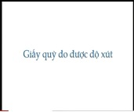 | 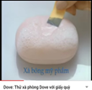 | 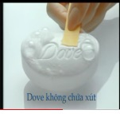
  Cách làm | Hiện tượng | Kết luận
  - Lần lượt nhỏ 3 dung dịch vào giấy đo độ pH.  - So màu giấy đo độ pH (sau khi đã nhỏ dung dịch lên giấy đo độ pH) xác định độ pH. | - Sự đổi màu của giấy đo độ pH:  + Dung dịch NaCl: không đổi màu.  + Nước vôi trong: đổi màu xanh đến tím (tùy nồng độ)  + Dung dịch dấm ăn: đổi màu hồng đến đỏ đậm (tùy nồng độ) | + Dung dịch NaCl: pH =  + Nước vôi trong:  pH =  + Dung dịch dấm ăn: pH =
Hoạt động 3. Luyện tập
a. Mục tiêu:
Luyện tập tính chất hoá học của bazơ, các kiến thức liên quan đến NaOH, Ca(OH)₂
Luyện tập các kiến thức về độ Ph.
b. Phương thức dạy học:
Dạy học trên lớp, hoạt động nhóm, hoạt động cá nhân.
c. Sản phẩm dự kiến:
Thuyết trình sản phẩm, bài làm của học sinh.
d. Năng lực hướng tới:
Năng lực phát hiện và giải quyết vấn đề, năng lực hợp tác, năng lực sử dụng ngôn ngữ Hoá học, năng lực tính toán.
- Giáo viên gọi học sinh đọc đề bài các bài tập luyện tập:  1. Nêu các tính chất của bazơ, phân biệt tính chất của bazơ tan và bazơ không tan?  2. Cho các chất sau:Cu(OH)₂, MgO, Fe(OH)₃, NaOH, Ba(OH)₂.  a. Gọi tên, phân loại các chất trên.  b. Trong các chất trên, chất nào tác dụng với:  - Dung dịch H₂SO₄ loãng.  - Khí CO₂  - Chất nào bị nhiệt phân hủy?  Viết các PTPƯ xảy ra.  3. Hoàn thành PTPƯ cho sơ đồ sau:  NaNa₂O→NaOHNaClNaOH  ↓ NaOH Na₂SO₄  3. Có 3 lọ không nhãn, mỗi lọ đựng 1 trong các d/d không màu sau: H₂SO₄, Ba(OH)₂, HCl. Hãy trình bày cách phân biệt các lọ dung dịch trên mà chỉ dùng quì tím?  Giáo viên gọi học sinh lên bảng làm bài, gọi học sinh khác nhận xét. Giáo viên chốt kiến thức. |  | - Học sinh đọc bài.  - Học sinh làm bài.  - Học sinh lên bảng.  - Học sinh khác nhận xét, bổ sung.  - Lắng nghe, ghi bài.
Hoạt động 4. Vận dụng kiến thức vào thực tiễn
a. Mục tiêu:
Vận dụng các kiến thức về bazơ giải quyết các vấn đề thực tiễn.
b. Phương thức dạy học:
Dạy học trên lớp, hoạt động nhóm, hoạt động cá nhân.
c. Sản phẩm dự kiến:
Thuyết trình sản phẩm, bài làm của học sinh.
d. Năng lực hướng tới:
Năng lực phát hiện và giải quyết vấn đề, năng lực hợp tác, năng lực sử dụng ngôn ngữ Hoá học.
- GV tổ chức cho HS quay trở lại tình huống từ hoạt động khởi động giải thích thông điệp của nhà sản xuất qua video quảng cáo và liên hệ đến độ pH của các sản phẩm chăm sóc da.  - Liên hệ pH trong dạ dày, trong máu, trong nước mưa và đất, sữa chua, bánh đúc, miếng trầu (của các cụ bà ăn trầu)…  - Giáo viên đưa ra 1 số vấn đề thực tế: Mỗi sinh vật sinh sống trong một khoảng pH nhất định, hãy giải thích tại sao khi tát ao trước khi vào vụ thả cá mới người ta vãi vôi sống, khi có dịch bệnh người ta dùng vôi để khử độc môi trường… |  |  | - Học sinh suy nghĩ, trao đổi nhóm, trả lời câu hỏi:  + Thông điệp của nhà quảng cáo: Xà phòng Dove có môi trường trung tính, tốt cho da.  + pH dạ dày, nước mưa, sữa chua < 7 (do chứa axit)  + pH đất có thể < 7, >7, =7 tuỳ thực tế.  + pH bánh đúc, trầu >7 (do chứa vôi)  + Vãi vôi thay đổi độ pH của môi trường (pH >7) tiêu diệt vi khuẩn gây bệnh (do thay đổi pH môi trường sống).
Hoạt động 5. Tìm tòi và mở rộng
a. Mục tiêu:
Vận dụng kiến thức tìm tòi các kiến thức trong cuộc sống về bazơ.
b. Phương thức dạy học:
Tự học ở nhà, hoạt động nhóm, hoạt động cá nhân.
c. Sản phẩm dự kiến:
Thuyết trình sản phẩm, bài làm của học sinh.
d. Năng lực hướng tới:
Năng lực phát hiện và giải quyết vấn đề, năng lực hợp tác, năng lực sử dụng ngôn ngữ Hoá học, năng lực vận dụng kiến thức Hoá học vào cuộc sống.
- Giáo viên yêu cầu học sinh tìm tòi các nội dung:  + Một số loại đồ ăn có môi trường axit, bazơ, trung tính.  + Tại sao trên bề mặt các hố tôi vôi ngập nước thường có một lớp váng trắng (tại sao cốc nước vôi trong để lâu trong phòng thí nghiệm thường có một lớp váng trắng)  + Tại sao khi cho xà phòng vào tay ướt lại có cảm giác nóng và tay bị nhờn?  + Tại Việt Nam, NaOH được sản xuất ở đâu?  + CaO được dùng để khử chua đất trồng trọt, xử lí nước thải của các nhà máy công nghiệp, khử độc môi trường…  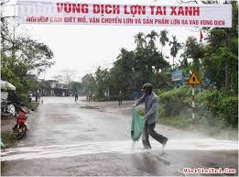  + Vì sao nước rau muống đang xanh khi vắt chanh vào thì chuyển sang mất màu xanh ?  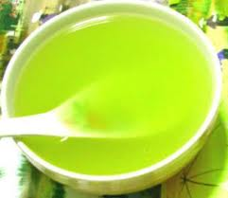  - GV: Vì sao bôi vôi vào chỗ ong, kiến đốt sẽ đỡ đau ?  Sơ cứu khi bỏng axit hoặc bazơ  Axit và chất bazơ dùng nhiều và rất rộng rãi trong các ngành kỹ nghệ. Trong khi tiếp xúc, sử dụng, nếu không đề phòng tác hại, sẽ xảy ra những tổn thương nguy hiểm cho con người.  Tại sao khi ăn trầu người ta quệt thêm vôi?  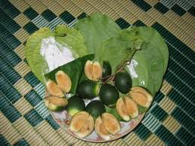 |  |  | - Học sinh tìm tòi các kiến thức liên quan.  + Một số loại đồ ăn có môi trường axit (dưa chua, cam, quýt, táo...), bazơ (bánh đúc), trung tính (cơm).  + Trên bề mặt các hố tôi vôi ngập nước thường có một lớp váng trắng (cốc nước vôi trong để lâu trong phòng thí nghiệm thường có một lớp váng trắng) do  Ca(OH)₂ + CO₂ CaCO₃ + H₂O  + Khi cho xà phòng vào tay ướt lại có cảm giác nóng và tay bị nhờn do trong xà phòng chứa NaOH, NaOH tan trong nước toả nhiệt, dung dịch NaOH có tính nhờn.  + Tại Việt Nam, NaOH được sản xuất ở nhà máy hoá chất Việt Trì.  + Dùng CaO khử độc môi trường, xử lí nước thải (thay đổi độ pH của môi trường nên vi khuẩn bị tiêu diệt)  + Có một số chất hóa học gọi là chất chỉ thị màu, chúng làm cho dung dịch thay đổi khi độ axit thay đổi. Trong rau muống (và vài loại rau khác) có chấy chỉ thị màu này, trong chanh có 7% axit xitric. Vắt chanh vào nước rau làm thay đổi độ axit, do đó làm thay đổi màu của nước rau. Khi chưa vắt chanh nước rau muống màu xanh lét là chứa chất kiềm.  (Do trong nọc của ong, kiến, nhện (và một số côn trùng khác) có axit hữu cơ tên là axit fomic (HCOOH). Vôi là chất bazơ nên trung hòa axit làm ta đỡ đau.)  → Bỏng axit: Phải trung hòa chất axit  Rửa ngay vết bỏng với nước, phải tranh thủ từng giây để vết bỏng đỡ nặng  Trung hòa chất axit, rửa bằng dung dịch Natrihicacbonat hoặc kiềm loãng  → Bỏng bazơ ở da: trung hòa chất bazơ bằng axit nhẹ như dấm  Đưa ngay bệnh nhân tới bệnh viện.  → Vì trong miếng trầu có vôi (chất kiềm) để khử arecolin trong hạt cau (chất này có tính độc) tạo thành arecaidin (màu đỏ) không độc mà có khả năng gây hưng phấn, da mặt hồng hào,...
  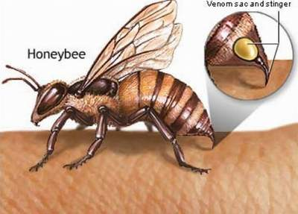 | 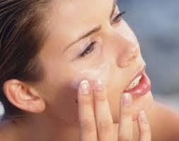

V. TỔNG KẾT VÀ HƯỚNG DẪN TỰ HỌC
1. Tổng kết
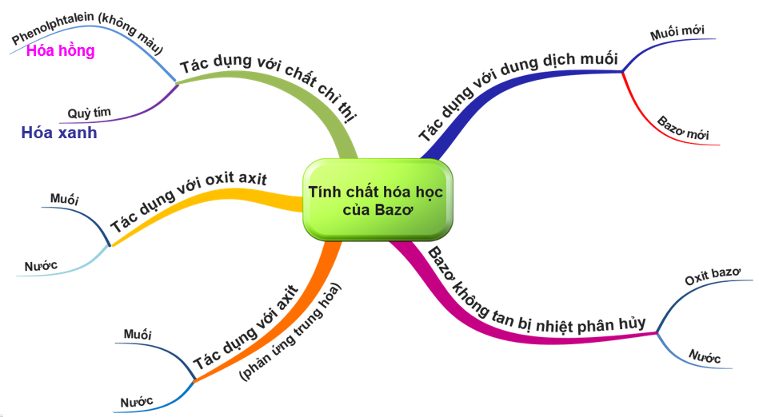
2. Hướng dẫn tự học ở nhà
- Hoàn thành các bài tập trong SGK.
- Nghiên cứu trước chủ đề muối.

Ngày soạn : /09/2020
Tiết: Ngày dạy: /09/2020
CHỦ ĐỀ: MUỐI

A. KẾ HOẠCH CHUNG
Phân phối thời gian | Tiến trình dạy học
Tiết 1 | HOẠT ĐỘNG KHỞI ĐỘNG
Tiết 1 | HOẠT ĐỘNG  HÌNH THÀNH KIẾN THỨC | KT1: Tính chất hóa học của muối
Tiết 2 | HOẠT ĐỘNG  HÌNH THÀNH KIẾN THỨC | KT2: Một số muối quan trọng
Tiết 2 | HOẠT ĐỘNG LUYỆN TẬP
Tiết 2 | HOẠT ĐỘNG VẬN DỤNG
Tiết 2 | HOẠT ĐỘNG TÌM TÒI, MỞ RỘNG
B. KẾ HOẠCH DẠY HỌC
I. MỤC TIÊU:
1.Kiến thức
HS biết được:
- Tính chất hoá học của muối: tác dụng kim loại, dung dịch axit, dung dịch bazơ, dung dịch muối khác, một số muối bị nhiệt phân hủy ở nhiệt độ cao.
- Khái niệm phản ứng trao đổi và điều kiện xảy ra phản ứng trao đổi.
- Biết được một số tính chất và ứng dụng của natri clorua (NaCl).
2.Kỹ năng :
- Tiến hành thí nghiệm, quan sát giải thích hiện tượng, rút ra được kết luận về tính chất hóa học của muối.
- Viết được các phương trình minh họa cho tính chất hóa học của muối.
- Tính khối lượng, thể tích dung dịch muối trong phản ứng.
3.Thái độ
Giáo dục tính cẩn thận, giáo dục ý thức bảo vệ môi trường, trong thao tác thí nghiệm, sự yêu thích môn học.
4. Năng lực cần hướng đến:
Năng lực chung | Năng lực chuyên biệt
- Năng lực phát hiện vấn đề  - Năng lực giao tiếp  - Năng lực hợp tác  - Năng lực tự học  - Năng lực sử dụng CNTT và TT | - Năng lực sử dụng ngôn ngữ hóa học  - Năng lực thực hành hóa học  - Năng lực tính toán  - Năng lực vận dụng kiến thức hóa học vào cuộc sống  - Năng lực giải quyết vấn đề thông qua môn hóa học.
II. PHƯƠNG PHÁP, KỸ THUẬT, HÌNH THỨC DẠY HỌC
- Phương pháp, kỹ thuật dạy học:
+ Phương pháp làm thí nghiệm.
+ Dạy học theo nhóm.
+ Vấn đáp tìm tòi.
+ Hoạt động nhóm.
+ Vấn đáp, thuyết trình.
- Hình thức tổ chức dạy học: (cá nhân, nhóm, cả lớp, tham quan, trải nghiệm, dạy học nhà trường gắn với SX-KD-DV, GD STEM…)
III.CHUẨN BỊ CỦA GV VÀ HS
1. Đồ dùng dạy học:
a. Giáo viên:
- Hoá chất: AgNO₃, CuSO₄, BaCl₂, NaCl, H₂SO₄, HCl, Cu, Fe.
- Dụng cụ: Giá ống nghiệm, ống nghiệm, kẹp gỗ, cốc thuỷ tinh, ống hút, Tivi, máy tính
b.Học sinh : Tìm hiểu nội dung bài học trước khi lên lớp.
IV. TỔ CHỨC CÁC HOẠT ĐỘNG HỌC TẬP :

Hoạt động của GV |  |  | Hoạt động của HS |  |  |  |  |  | Nội dung ghi bài
Hoạt động 1 : Khởi động
-GV: chiếu nội dung kiểm tra bài cũ lên tivi  HS1: Làm bài tập 1/SGK30  HS2: Làm bài tập 2 /SGK30.  -GV cho học sinh quan sát các mẫu muối NaCl, CuSO₄, CaCO₃  -GV đặt vấn đề:Chúng ta đã tìm hiểu về tính chất hóa học của oxit, axit, bazơ. Vậy muối có những tính chất hóa học như thế nào? Thế nào là phản ứng trao đổi và điều kiện để xảy ra phản ứng trao đổi là gì? Chúng ta cùng đi tìm hiểu trong chủ đề muối này. |  |  |  |  | -HS lên bảng  -HS: quan sát  -HS: Chú ý lắng nghe

Hoạt động 2. Nghiên cứu, hình thành kiến thức
Hoạt động 2.1. Tính chất hoá học của muối
a. Mục tiêu:
HS biết được: - Tính chất hoá học của muối: tác dụng kim loại, dung dịch axit, dung dịch bazơ, dung dịch muối khác
b. Phương thức dạy học: Thí nghiệm trực quan - Vấn đáp- Làm việc nhóm – Kết hợp làm việc cá nhân
c. Sản phẩm dự kiến: học sinh quan sát thí nghiệm và rút ra tính chất hoá học của muối
d. Năng lực hướng tới: Năng lực phát hiện vấn đề , thực hành hóa học ,sử dụng ngôn ngữ hóa học, thực hành thí nghiệm, giải quyết vấn đề

- GV: Hướng dẫn thí nghiệm:  Cho dây Cu vào ống nghiệm chứa dd AgNO₃.Yêu cầu HS nêu hiện tựơng xảy ra và viết PTPƯ xảy ra.  -GV: Hướng dẫn thí nghiệm 2: Cho H₂SO₄ loãng +dd BaCl₂. Yêu cầu HS nêu hiện tượng xảy ra và viết PTPƯ xảy ra.  -GV giới thiệu: Nhiều muối khác cũng tác dụng axit tạo thành muối mới và axit mới.  -GV: Hướng dẫn thí nghiệm 3: Cho dd AgNO₃ + NaCl.  Yêu cầu HS nêu hiện tượng xảy ra và viết PTHH.  - GV giới thiệu: Nhiều muối khác tác dụng với nhau tạo thành 2 muối mới.  -GV: Thực hiện thí nghiệm 4: Cho dd NaOH + dd CuSO₄ . Yêu cầu HS quan sát, nêu hiện tượng và viết PTHH?  - GV thông báo: Chúng ta đã biết nhiều muối bị phân huỷ ở nhiệt độ cao như: KClO₃ , KMnO₄, CaCO₃, MgCO₃.Yêu cầu HS viết PTHH cho 1 số muối đã biết? |  | - HS: Thực hiện thí nghiệm, nêu hiện tượng: Có kim loại màu xám bám ngoài dây đồng, dung dịch có màu xanh lam. PTHH :  Cu+2AgNO₃Cu(NO₃)₂+2Ag  -HS: Thực hiện thí nghiệm và nêu hiện tượng: Có kết tủa trắng xuất hiện. PTHH :  H₂SO₄ + BaCl₂  2HCl+BaSO₄  - HS: Nghe giảng và ghi nhớ.  - HS: Thực hiện thí nghiệm, nêu hiện tượng: Xuất hiện kết tủa trắng.  AgNO₃+NaClAgCl+NaNO₃  -HS: Nghe giảng và ghi nhớ.  -HS: Theo dõi thí nghiệm và nêu hiện tượng: Xuất hiện chất kết tủa màu xanh.  CuSO₄ + 2NaOH  Cu(OH)₂ + Na₂SO₄  - HS: Nghe giảng và viết 1 số phương trình phản ứng đã được học :  2KClO₃ 2KCl + 3O₂  CaCO₃ CaO + CO₂ |  |  |  |  | I. TÍNH CHẤT HÓA HỌC CỦA MUỐI  1. Muối tác dụng với kim loại:Muối + kim loại mới.  Cu + 2AgNO₃  Cu(NO₃)₂+2Ag  Fe + 2AgNO₃  Fe(NO₃)₂ + 2Ag  Fe + CuSO₄   FeSO₄+ Cu  2. Muối tác dụng với axit: Muối + Axit mới.  H₂SO₄ + BaCl₂  2HCl + BaSO₄  3. Muối tác dụng với muối: 2 muối mới.  AgNO₃+NaCl AgCl + NaNO₃  4. Muối tác dụng với bazơ: Muối + Bazơ mới.  CuSO₄ + 2NaOH  Cu(OH)₂ + Na₂SO₄  5. Phản ứng phân huỷ  2KClO₃ 2KCl + 3O₂  CaCO₃  CaO+CO₂

Hoạt động 2.2 Tìm hiểu phản ứng trao đổi trong dung dịch
a. Mục tiêu:
HS biết được: Khái niệm phản ứng trao đổi và điều kiện xảy ra phản ứng trao đổi.
b. Phương thức dạy học: Đàm thoại- Vấn đáp - Thảo luận nhóm – Kết hợp làm việc cá nhân.
c. Sản phẩm dự kiến: Phản ứng trao đổi và điều kiện xảy ra phản ứng trao đổi.
d. Năng lực hướng tới: sử dụng ngôn ngữ hóa học, giải quyết vấn đề, tự học.
-GV: Cho HS nhắc lại các loại phản ứng đã học.  - GV: Hướng dẫn HS nêu đặc điểm các phản ứng trong các tính chất 2, 3, 4.  -GV: Đó là các phản ứng trao đổi. Vậy, phản ứng trao đổi là gì?  -GV: Yêu cầu HS thảo luận và cho biết điều kiện để xảy ra phản ứng trao đổi là gì?  - GV lưu ý: Phản ứng trung hoà cũng thuộc phản ứng trao đổi |  | - HS: Nhắc lại các loại phản ứng.  -HS: Trong các phản ứng trên các hợp chất tham gia phản ứng trao đổi với nhau những thành phần cấu tạo .  -HS: Nêu khái niệm phản ứng trao đổi theo gợi ý của GV.  -HS: Thảo luận và trả lời.  -HS: Ghi nhớ. |  |  |  | II. PHẢN ỨNG TRAO ĐỔI TRONG DUNG DỊCH  1. Phản ứng trao đổi:  - Là phản ứng hoá học, trong đó hai hợp chất tham gia phản ứng trao đổi thành phần cấu tạo cho nhau để tạo hợp chất mới.  2. Điều kiện xảy ra phản ứng trao đổi:  - Sản phẩm tạo thành có chất dễ bay hơi hoặc chất không tan.  - Lưu ý: Phản ứng trung hoà cũng thuộc phản ứng trao đổi  2NaOH + H₂SO₄  NaSO₄+H₂O

Hoạt động 2.2 Tìm hiểu muối natri clorua (NaCl )
a. Mục tiêu:
HS biết được: - Biết được một số tính chất và ứng dụng của natri clorua (NaCl)
b. Phương thức dạy học: Đàm thoại – Trực quan- Thảo luận nhóm - Kết hợp làm việc cá nhân.
c. Sản phẩm dự kiến: biết cách khai thác muối NaCl ngoài tự nhiên, sử dụng muối ăn hợp lí
d. Năng lực hướng tới: sử dụng ngôn ngữ hóa học, giải quyết vấn đề, tự học
- GV: Trong tự nhiên các em thấy muối ăn có ở đâu?  - GV thông báo: Trong 1 m³ nước biển có hoà tan khoảng 27 kg muối NaCl,5 kg muối MgCl₂, 1kg muối CaSO₄ và các muối khác.  - GV: Gọi HS đọc phần 1 SGK /34  - GV: GV chiếu các cánh đồng ruộng muối.  - GV: Yêu cầu HS trình bày cách khai thác muối ăn từ nước biển?  - GV: Muốn khai thác muối ăn từ những mỏ muối trong lòng đất người ta làm thế nào?  - GV: chiếu các hình ảnh, video về ứng dụng của muối NaCl kết hợp với quan sát sơ đồ và cho biết những ứng dụng quan trọng của muối NaCl? |  | - HS: Muối ăn có trong nước biển, trong lòng đất (muối mỏ).  - HS: Nghe giảng và ghi nhớ.  - HS: Đọc SGK.  - HS: Quan sát.  - HS: Cho nước mặn bay hơi từ từ, thu được muối kết tinh.  - HS: Đào hầm hoặc giếng sâu qua các lớp đất đá đến mỏ muối. Muối mỏ sau khi khai thác được nghiền nát và tinh chế để có muối sạch.  -HS: Dựa vào sơ đồ trả lời. |  |  |  | I. MUỐI NATRI CLORUA (NaCl )  1. Trạng thái tự nhiên:  - NaCl có nhiêù trong tự nhiên, dưới dạng hoà tan trong nước biển và kết tinh trong mỏ muối.  2. Cách khai thác  (SGK/34)  3. Ứng dụng:  - Muối NaCl được dùng làm gia vị bảo quản thực phẩm. Dùng để sản xuất NaOH, Na₂CO₃, NaHCO₃…..
Hoạt động 3. Luyện tập
Mục tiêu: Củng cố kiến thức vừa học xong, luyện tập tính chất hoá học chung của muối, phản ứng trao đổi, muối NaCl
Phương thức dạy học: Dạy học trên lớp, hoạt động nhóm, hoạt động cá nhân.
Sản phẩm đạt được: Bài làm của học sinh, kĩ năng tính toán hóa học
Năng lực hướng tới: Năng lực phát hiện và giải quyết vấn đề, năng lực hợp tác, năng lực sử dụng ngôn ngữ Hoá học, năng lực tính toán.
- Giáo viên chiếu bài tập lên tivi (máy chiếu).  Bài tập 1Trong các phản ứng sau, cho biết các phản ứng nào xảy ra? Giải thích? Viết PTHH?  a. Ba(NO₃)₂+ NaCl   b. Ag + Cu(NO₃)   c. CuSO₄ + NaOH   d. Na₂CO₃ + H₂SO₄   GV: Tổ chức cho HS thảo luận nhóm trong 5’ làm  Bài tập 2: Hãy viết các phương trình phản ứng thực hiện những chuyển đổi hoá học sau:  NaCl NaOH Cu(OH)₂ CuO Cu  -GV: Yêu cầu các nhóm nhận xét bài làm của nhau.  - GV: Nhận xét, đánh giá.  - GV: Hướng dẫn HS làm  Bài tập 3: Cho 2,8 gam Fe tác dụng hết với axit clohiđric.  a.Viết PTHH xảy ra.  b.Tính khối lượng muối thu được.  -GV: Gọi một HS lên bảng làm bài tập và thu vở 5 HS chấm lấy điểm.  - GV: Nhận xét bài làm của HS.  - GV: Cho HS làm  Bài tập 4: Có các dd không màu là: NaCl, Na₂SO₄,HCl. Các thuốc thử để phân biệt các muối là:  A.AgNO₃,NaOH;  B .BaCl₂,qùy tím;  C. NaOH, BaCl₂;  -Giáo viên gọi học sinh lên bảng làm bài, gọi học sinh khác nhận xét. Giáo viên chốt kiến thức. | - Học sinh đọc bài.  - Học sinh lên bảng  - HS: Thảo luận nhóm trong 5’ và trình bày kết quả vào bảng phụ.  - HS: Nhận xét.  - HS: Ghi chép vào vở.  -HS: Nghe và làm theo hướng dẫn của Gv  - HS: Lên bảng làm bài tập, 5 HS nộp vở  - HS: Lắng nghe, ghi bài.  - HS: Dựa vào các kiến thức đã học để chọn đáp án đúng.  - Lắng nghe, ghi bài.
Hoạt động 4. Vận dụng kiến thức vào thực tiễn
a. Mục tiêu:
Vận dụng các kiến thức về oxit giải quyết các vấn đề thực tiễn.
b. Phương thức dạy học:
Dạy học trên lớp, hoạt động nhóm, hoạt động cá nhân.
c. Sản phẩm dự kiến: HS học cách tra cứu tìm kiếm thông tin và cách hợp tác làm việc nhóm hiệu quả
d. Năng lực hướng tới:
Năng lực phát hiện và giải quyết vấn đề, năng lực hợp tác, năng lực sử dụng ngôn ngữ Hoá học, vận dụng kiến thức hóa học vào giải quyết các vấn đề trong cuộc sống
GV: chia lớp thành 4 nhóm, các nhóm chuẩn bị bảng phụ máy tính trả lời các câu hỏi ra bảng phụ.  GVđặt vấn đề Muối ăn hay trong dân gian còn gọi đơn giản là muối (tuy rằng theo đúng thuật ngữ khoa học thì không phải muối nào cũng là muối ăn) là một khoáng chất, được con người sử dụng như một thứ gia vị tra vào thức ăn. Có rất nhiều dạng muối ăn: muối thô, muối tinh, muối iốt.  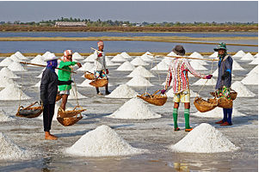  GVđặt vấn đề  1.Vì sao khi luộc rau muống cần cho thêm một ít muối ăn NaCl?  2.Tại sao muối ăn lại hay bị chảy nước?  3. Thợ đi biển thường bảo quản Hải sản như thế nào?  4.Vì sao nước mắt lại mặn?  5. Tại sao khi trời tuyết người ta phải rắc muối lên trên mặt đường?  -GV tổ chức cho hs báo cáo kết quả tìm được  -GV nhận xét, chốt kiến thức, cho điểm từng nhóm  1. Vì sao khi luộc rau muống cần cho thêm một ít muối ăn NaCl?  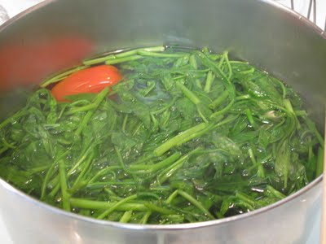  2. Tại sao muối ăn lại hay bị chảy nước?  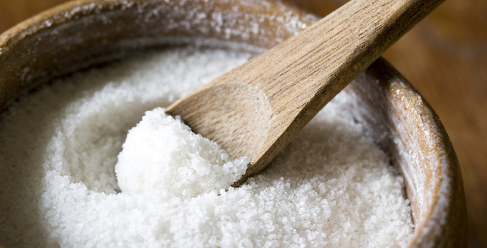  3. Thợ đi biển thường bảo quản Hải sản như thế nào?  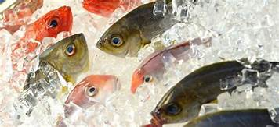  4.Vì sao nước mắt lại mặn?    5. Tại sao khi trời tuyết người ta phải rắc muối lên trên mặt đường?  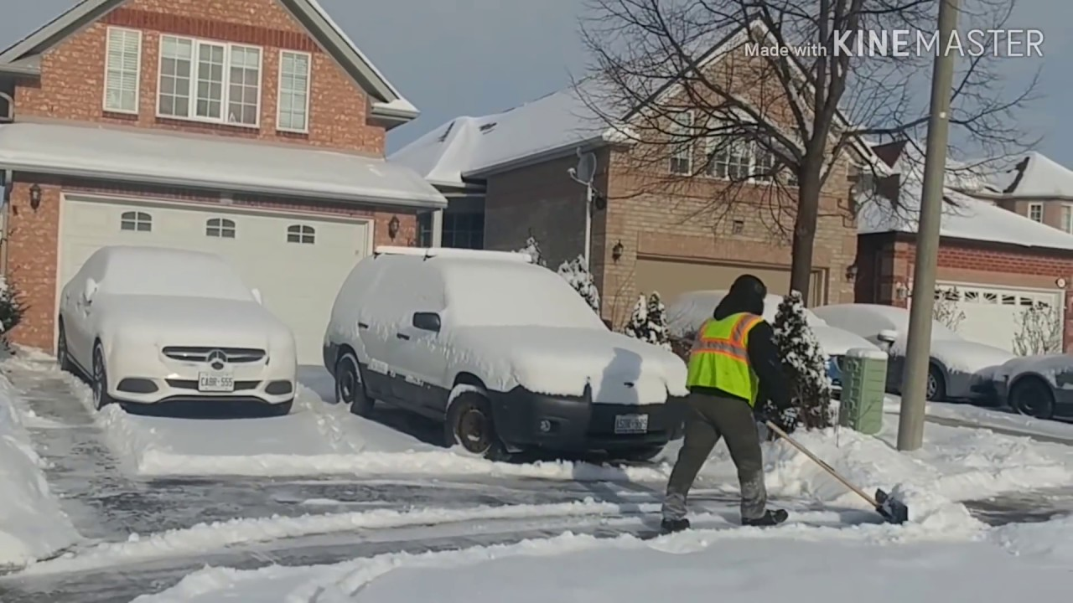  -GV nhận xét, chốt kiến thức, cho điểm từng nhóm |  |  |  | - HS chia nhóm, phân nhóm trưởng, thư kí.  Các nhóm HS: chú ý lắng nghe, trả lời câu hỏi, nhanh chóng ghi ra bảng phụ.  -Các nhóm chú ý lắng nghe thực hiện nhiệm vụ  -HS: đại diện học sinh các nhóm lên báo cáo kết quả, các nhóm khác nhận xét, bổ sung  → Dưới áp suất khí quyển 1atm thì nước sôi ở 100ºC. Nếu cho thêm một ít muối ăn vào nước thì nhiệt độ sôi cao hơn 100ºC. Khi đó luộc rau sẽ mau mềm, xanh và chín nhanh hơn là luộc bằng nước không. Thời gian rau chín nhanh nên ít bị mất vitamin. Ngoài ra muối hút nước từ rau xanh (tính thẩm thấu của nước từ rau ra ngoài môi trường, từ nơi có nồng độ loãng ra đặc) nên rau giòn hơn.  →Muối ăn khi khai thác từ nước biển, mỏ muối, hồ muối thường có lẫn nhiều tạp chất như MgCl₂ , CaCl₂ …. Là những chất ưa nước nên làm cho muối dễ bị ướt.  → Thường bảo quản trong những thùng đá có bỏ thêm muối vào. Vì muối có thể làm hạ thấp nhiệt độ của đá xuống – 8⁰C, - 10⁰C thậm chí – 18⁰C.  → Vì trong nước mắt có 6 g muối. Nước mắt được sinh ra từ tuyến lệ có tác dụng bôi trơn nhãn cầu làm cho nhãn cầu không bị khô, bị xước và vì có muối nên có tác dụng hạn chế bớt sự phát triển của vi khuẩn trong mắt. Và cũng vì vậy mà thuốc đau mắt có thành phần muối NaCl.  → Tại các nước có tuyết rơi để hạn chế việc đóng tuyết trên đường làm trơn trượt người ta rắc muối lên mặt đường làm tan chảy tuyết. Khi có thêm muối vào tuyết phải – 5⁰ C mới có thể đóng băng được. Nhưng nếu ngày giá lạnh (-20⁰C đến -30⁰C) việc thêm muối sẽ không còn hiệu quả.-GV tổ chức cho hs báo cáo kết quả tìm được
Hoạt động 5. Tìm tòi và mở rộng
a. Mục tiêu:
Vận dụng kiến thức tìm tòi các kiến thức trong cuộc sống về muối
b. Phương thức dạy học:
Tự học ở nhà, hoạt động nhóm, hoạt động cá nhân.
c. Sản phẩm dự kiến:
Thuyết trình sản phẩm, bài làm của học sinh.
d. Năng lực hướng tới:
Năng lực phát hiện và giải quyết vấn đề, năng lực hợp tác, năng lực sử dụng ngôn ngữ Hoá học, năng lực vận dụng kiến thức Hoá học vào cuộc sống.
- GV: Chiếu hình ảnh lên ti vi hình ảnh về bột nở, các sản phẩm có chứa bột nở. Bột nở là chất gì mà có thể làm cho bánh to ra và xốp được?  - GV mở rộng: bột nở là muối (NH₄)₂CO₃ được dùng làm bột nở vì khi trộn thêm bột mì hoặc các bột khác, lúc nướng bánh (NH₄)₂CO₃ phân hủy thành các chất khí và hơi làm cho bánh xốp và nở.  (NH₄)₂CO₃ 2NH₃ + CO₂ + H₂O  GV→ Có một bí quyết trong nấu ăn từ ngày xưa các cụ thường dùng nước tro để ninh xương. Vậy các em hãy về nhà tìm hiểu tại sao các cụ lại làm vậy?  (Trong tro bếp có Kali, Kali làm nhừ xương nhanh hơn) |  |  |  | -HS Chú ý quan sát, lắng nghe  -HS về nhà làm nhiệm vụ được giao
V. TỔNG KẾT VÀ HƯỚNG DẪN TỰ HỌC
1. Tổng kết

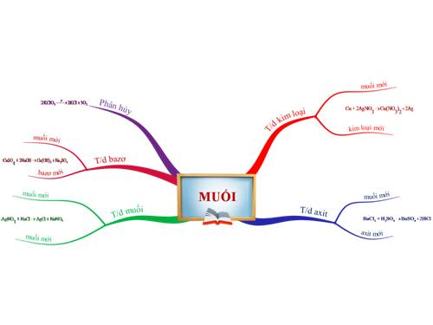

2. Hướng dẫn tự học ở nhà - GV hướng dẫn HS về nhà làm Làm bài tập về nhà:1,2,3,4, 5 SGK/33 bài tập 2,4,5/SGK36 - Chuẩn bị bài phân bón hóa học

Ngày soạn : /09/2020
Tiết: Ngày dạy: /09/2020

CHỦ ĐỀ: PHÂN BÓN HOÁ HỌC
A. KẾ HOẠCH CHUNG
Phân phối thời gian | Tiến trình dạy học
Tiết 1 | HOẠT ĐỘNG KHỞI ĐỘNG
Tiết 1 | HOẠT ĐỘNG  HÌNH THÀNH KIẾN THỨC | KT1: Phân bón đa lượng
Tiết 1 | HOẠT ĐỘNG  HÌNH THÀNH KIẾN THỨC | KT2: Phân bón vi lượng
Tiết 1 | HOẠT ĐỘNG LUYỆN TẬP
Tiết 1 | HOẠT ĐỘNG VẬN DỤNG
Tiết 1 | HOẠT ĐỘNG TÌM TÒI, MỞ RỘNG
B. KẾ HOẠCH DẠY HỌC
I. MỤC TIÊU:
1.Kiến thức
HS biết được:
- Phân bón hoá học là gì? Vai trò của các nguyên tố hoá học đối với cây trồng.
- Biết phân loại phân bón hoá học : phân bón đa lượng, phân bón vi lượng, biết công thức của một số loại phân bón hoá học thường dùng và hiểu một số tính chất của các loại phân bón đó.
2.Kỹ năng :
- Rèn luyện khả năng phân biệt một số mẫu phân đạm, phân ka li, phân lân dựa vào cảm quan và tính chất hóa học.
- Làm được bài tập định tính, định lượng liên quan đến phân bón hoá học.
3.Thái độ
Giáo dục tính cẩn thận, giáo dục ý thức bảo vệ môi trường, sự yêu thích môn học.
4. Năng lực cần hướng đến:
Năng lực chung | Năng lực chuyên biệt
- Năng lực phát hiện vấn đề  - Năng lực giao tiếp  - Năng lực hợp tác  - Năng lực tự học  - Năng lực sử dụng CNTT và TT | - Năng lực sử dụng ngôn ngữ hóa học  - Năng lực thực hành hóa học  - Năng lực tính toán  - Năng lực vận dụng kiến thức hóa học vào cuộc sống  - Năng lực giải quyết vấn đề thông qua môn hóa học.
II. PHƯƠNG PHÁP, KỸ THUẬT, HÌNH THỨC DẠY HỌC
- Phương pháp, kỹ thuật dạy học:
+ Dạy học theo nhóm.
+ Vấn đáp tìm tòi.
+ Hoạt động nhóm.
+ Vấn đáp, thuyết trình.
- Hình thức tổ chức dạy học: (cá nhân, nhóm, cả lớp, tham quan, trải nghiệm, dạy học nhà trường gắn với SX-KD-DV...)
III.CHUẨN BỊ CỦA GV VÀ HS
1. Đồ dùng dạy học:
a. Giáo viên:
- Hoá chất: Các mẫu phân bón hóa học.
- Dụng cụ: Giá ống nghiệm, ống nghiệm, kẹp gỗ, cốc thuỷ tinh, ống hút, Tivi, máy tính
b.Học sinh : Tìm hiểu nội dung bài học trước khi lên lớp.
IV. TỔ CHỨC CÁC HOẠT ĐỘNG HỌC TẬP :

Hoạt động của GV | Hoạt động của HS |  |  |  |  |  | Nội dung ghi bài
Hoạt động 1 : Khởi động
-GV: Giới thiệu 3 mẫu phân bón: Đạm, lân, kali, yêu cầu HS dùng kinh nghiệm bản thân cho biết mỗi mẫu là loại phân nào?  -GV đặt vấn đề: Đây là 3 mẫu phân đa lượng phổ biến có ý ngĩa vô cùng quan trọng với sự phát triển, sinh trưởng, ra hoa, kết quả, nâng cao năng suất trồng trọt. Vậy phân bón hoá học là gì? Có mấy loại? Mỗi loại có tác dụng như thế nào với vây trồng? Chúng ta cùng đi tìm hiểu trong chủ đề muối này. |  |  |  | -HS quan sát, phát biểu  -HS khác bổ sung, nếu ý kiến khác.  -HS: Chú ý lắng nghe

Hoạt động 2. Nghiên cứu, hình thành kiến thức
Những phân bón hoá học thường dùng
a. Mục tiêu:
HS biết được:
- Các loại phân bón hoá học thường. Phân loại được phân bón đa lượng, vi lượng, biết mỗi loại phân đạm, lân, kali chứa nguyên tố nào.
- Lấy được ví dụ mỗi loại phân bón và tác dụng của chúng đối với cây trồng.
b. Phương thức dạy học: Vấn đáp- Làm việc nhóm – Kết hợp làm việc cá nhân
c. Sản phẩm dự kiến: Sản phẩm hoạt động dự án. HS trả lời được các câu hỏi mà GV đưa ra.
d. Năng lực hướng tới: Năng lực phát hiện vấn đề và giải quyết vấn đề, sử dụng ngôn ngữ hóa học, thực hành thí nghiệm.

- GV: giới thiệu phần  I. Những nhu cầu của cây trồng HS đã được biết trong chương rình Sinh học, các em tự tìm hiểu thêm trong SGK.  - Yêu cầu đại diện nhóm báo cáo kết quả hoạt động dự án “Phân loại phân bón hoá học, lấy ví dụ mỗi loại”  - Gọi đại diện nhóm báo cáo  - Gọi nhóm khác bổ sung.  - Giáo viên chốt kiến thức. | Đại diện nhóm lên báo cáo (thuyết trình, bảng phụ, trình chiếu Powerpoint)  1. Phân bón đơn:  - Phân bón đơn chỉ chứa một trong ba nguyên tố dinh dưỡng chính là đạm (N), lân (P) và ka li (K).  a) Phân đạm: Một số phân đạm thường dùng là:  - Ure  -Amoni nitrat  - Amoni sunfat:  b) Phân lân: Một số phân lân thường dùng là:  - Phôt phat tự nhiên  - Supe phôt phat  c) Phân ka li:  KCl, K₂SO₄  2. Phân bón kép:  - Có chứa 2 hoặc cả3 ng/tố N, P, K.  3. Phân vi lượng  Nhóm khác nhận xét, bổ sung. |  |  |  | I.Những nhu cầu của cây trồng:  - Học sinh tự nghiên cứu.  II.Những phân bón hóa học thường dùng :  1. Phân bón đơn:  - Phân bón đơn chỉ chứa một trong ba nguyên tố dinh dưỡng chính là đạm (N), lân (P) và ka li (K).  a) Phân đạm: Một số phân đạm thường dùng là:  - Ure: CO(NH₂)₂ tan trong nước  -Amoni nitrat: NH₄NO₃ tan trong nước  - Amoni sunfat: (NH₄)₂SO₄ tan trong nước  b) Phân lân: Một số phân lân thường dùng là:  - Phôt phat tự nhiên: Thành phần chính là Ca₃(PO₄)₃ không tan trong nước, tan chậm trong đất chua  - Supe phôt phat: là phân lân đã qua chế biến hoá học, thành phần chính có Ca(H₂PO₄)₂ tan được trong nước  c) Phân ka li: Thường dùng là KCl, K₂SO₄ đều dễ tan trong nước.  2. Phân bón kép:  - Có chứa 2 hoặc cả3 ng/tố N, P, K.  3. Phân vi lượng  - Có chứa một lượng rất ít các nguyên tố hoá học dưới dạng hợp chất cần thiết cho sự phát triến của cây như bo, kẽm, mangan…
Hoạt động 3. Luyện tập
Mục tiêu: Củng cố kiến thức vừa học xong, luyện tập tính chất hoá học chung của muối, phản ứng trao đổi, muối NaCl
Phương thức dạy học: Dạy học trên lớp, hoạt động nhóm, hoạt động cá nhân.
Sản phẩm đạt được: Bài làm của học sinh, kĩ năng tính toán hóa học
Năng lực hướng tới: Năng lực phát hiện và giải quyết vấn đề, năng lực hợp tác, năng lực sử dụng ngôn ngữ Hoá học, năng lực tính toán.
*Hoạt động STEM  Giáo viên đưa ra 3 mẫu phân bón (đã đưa ra đầu giờ) giới thiệu đây là 3 mẫu phân bón NH₄Cl, KCl, Ca(H₂PO₄)₂.  Yêu cầu HS thiết kế thí nghiệm nhận biết 4 mẫu phân trên.  yêu cầu HS cho biết mỗi mẫu là loại phân nào?  BT: Tính thành phần phần trăm của nitơ có trong các hợp chất sau: NH₄Cl, (NH₄)₂SO₄, NH₄NO_{3,} CO(NH₂)₂.  - HS lên bảng trình bày, HS khác nhận xét, bổ sung. |  | - Học sinh làm việc nhóm, tiến hành hoạt động STEM theo 5 bước: xác định vấn đề, nghiên cứu kiến thức nền (Tính chất hoá học của muối, nhận biết nhóm (SO₄), nhóm (Cl)) đề xuất giải pháp, lựa chọn giải pháp, thiết kế quy trình, tiến hành thí nghiệm nhận biết các mẫu phân bón, bàn luận, hoàn thành phiếu học tập.  - HS lên bảng trình bày, HS khác nhận xét, bổ sung.  - Lắng nghe, ghi bài.
  Cách làm | Hiện tượng | Kết luận
  - Lấy mẫu thử và đánh dấu.  - Lần lượt hoà tan các mẫu phân bón vào nước thu được các dung dịch tương ứng  - Nhỏ vài giọt dung dịch Na₂CO₃ vào các mẫu thử, nhận ra Ca(H₂PO₄)_{2.} Hai mẫu còn lại không hiện tượng.  - Nhỏ vài giọt dung dịch NaOH vào 2 mẫu thử còn lại. | - Ba mẫu thử tan tạo thành dung dịch.  - Xuất hiện kết tủa trắng.  - Xuất hiện khí bay lên | + Dung dịch Ca(H₂PO₄)₂ chất rắn ban đầu là Ca(H₂PO₄)₂  + Dung dịch NH₄Cl chất rắn ban đầu là NH₄Cl  + Còn lại là KCl
Hoạt động 4. Vận dụng kiến thức vào thực tiễn
a. Mục tiêu:
Vận dụng các kiến thức về phân bón hoá học giải quyết các vấn đề thực tiễn.
b. Phương thức dạy học:
Dạy học trên lớp, hoạt động nhóm, hoạt động cá nhân.
c. Sản phẩm dự kiến: HS học cách tra cứu tìm kiếm thông tin và cách hợp tác làm việc nhóm hiệu quả
d. Năng lực hướng tới:
Năng lực phát hiện và giải quyết vấn đề, năng lực hợp tác, năng lực sử dụng ngôn ngữ Hoá học, vận dụng kiến thức hóa học vào giải quyết các vấn đề trong cuộc sống.

GV: chia lớp thành 4 nhóm, các nhóm chuẩn bị bảng phụ máy tính trả lời các câu hỏi ra bảng phụ.  - GV: Người ta biết chất diệp lục trong cây xanh có công thức phân tử C₅₅H₇₀O₅N₄Mg. Cây xanh tạo chất này nhờ CO₂ (trong không khí), hiđro (từ nước trong đất) và các chất vô cơ là nitơ, magie (từ đất lên). Khi cây bị vàng lá người ta nghi là không đủ chất diệp lục. Vậy theo em nên bón loại phân nào giúp cây tạo chất diệp lục hiệu quả nhất ?  - GV:  “ Lúa chiêm lấp ló đầu bờ  Hể nghe tiếng sấm, phất cờ mà lên”  Tại sao khi nghe tiếng sấm lúa chiêm lại phất cờ mà lên? Điều này giải thích như thế nào?    - Tại sao khi nông nghiệp phát triển thì các vi khuẩn, nấm, giun tròn sống trong đất, nước… giảm đi rất nhiều nhiều nơi không còn nữa?  - Tại sao khi đi gần các sông, hồ bẩn vào ngày nắng nóng, người ta ngửi thấy mùi khai?  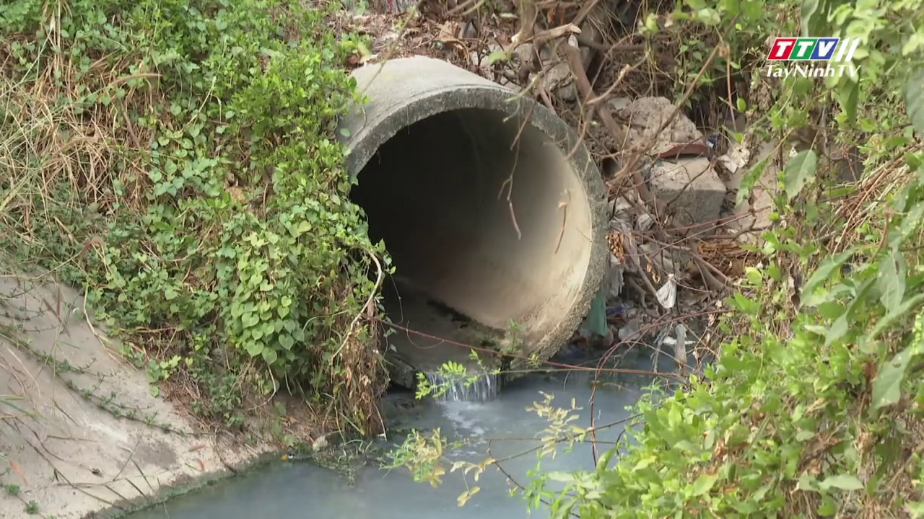 |  |  | - HS chia nhóm, phân nhóm trưởng, thư kí.  → Nên dùng phân đạm như phân magie sunfat và amoni sunfat (NH₄)₂SO₄ vì 2 loại phân này có Mg và N cung cấp cho cây.  → Khi trời sấp chớp phản ứng giữa nitơ và ôxi xảy ra và các phản ứng hóa học khác tạo ra (NO₃) tan trong nước mưa thấm vào đất cung cấp cho đất một lượng nitơ ( còn gọi là phân đạm) do đó lúa tốt tươi. Nhờ hiện tượng này hàng năm phân đạm tăng 6 – 7 kg N₂ cho mỗi mẫu đất. Ngày nay người ta điều chế ure từ không khí chủ động bón cho cây trồng và trong nền nông nghiệp hiện đại cần phải dùng nhiều phân bón và nhiệm vụ của ngành công nghiệp hóa chất “hướng về không khí đòi lương thực” là càng lớn.  → Một số phân bón có thể tiêu diệt các loại sinh vật có hại này. Ví dụ trước khi trồng khoai tây một tuần người ta đưa vào đất một lượng urê (1,5 kg/m²) thì các mầm bệnh bị tiêu diệt hoàn toàn. Hiện tượng dễ thấy là không còn đỉa trong nước ở nhiều nơi như ngày trước nữa.  → Khi nước sông, hồ bị ô nhiễm nặng bởi các chất hữu cơ giàu đạm như nước tiểu, phân hữu cơ, rác thải hữu cơ… thì lượng urê trong các chất hữu cơ này sinh ra nhiều. Dưới tác dụng của men ureaza của các vi sinh vật, urê bị phân hủy tiếp thành CO₂ và amoniac NH₃ theo phản ứng:  (NH₂)₂CO + H₂O → CO₂ + 2NH₃  NH₃ sinh ra hòa tan trong nước sông. Như vậy khi trời nắng (nhiệt độ cao), NH₃ sinh ra do các phản ứng phân hủy urê chứa trong nước sẽ không hòa tan vào nước mà bị tách ra bay vào không khí làm cho không khí xung quanh sông, hồ có mùi khai khó chịu.  -HS: đại diện học sinh các nhóm lên báo cáo kết quả, các nhóm khác nhận xét, bổ sung
Hoạt động 5. Tìm tòi và mở rộng
a. Mục tiêu:
Vận dụng kiến thức tìm tòi các kiến thức trong cuộc sống về muối
b. Phương thức dạy học:
Tự học ở nhà, hoạt động nhóm, hoạt động cá nhân.
c. Sản phẩm dự kiến:
Thuyết trình sản phẩm, bài làm của học sinh.
d. Năng lực hướng tới:
Năng lực phát hiện và giải quyết vấn đề, năng lực hợp tác, năng lực sử dụng ngôn ngữ Hoá học, năng lực vận dụng kiến thức Hoá học vào cuộc sống.
-GV: Chiếu hình ảnh lên ti vi hình ảnh về bột nở, các sản phẩm có chứa bột nở. Bột nở là chất gì mà có thể làm cho bánh to ra và xốp được?  -GV mở rộng: bột nở là muối (NH₄)₂CO₃ được dùng làm bột nở vì khi trộn thêm bột mì hoặc các bột khác, lúc nướng bánh (NH₄)₂CO₃ phân hủy thành các chất khí và hơi làm cho bánh xốp và nở.  (NH₄)₂CO₃ 2NH₃ + CO₂ + H₂O  GV→ Có một bí quyết trong nấu ăn từ ngày xưa các cụ thường dùng nước tro để ninh xương. Vậy các em hãy về nhà tìm hiểu tại sao các cụ lại làm vậy?  (K₂CO₃ trong tro bếp tác dụng với muối canxi trong xương sinh ra hợp chất kết tủa CaCO₃ làm cho xương chóng nhừ.) |  |  | -HS Chú ý quan sát, lắng nghe  -HS về nhà làm nhiệm vụ được giao

V. TỔNG KẾT VÀ HƯỚNG DẪN TỰ HỌC
1. Tổng kết

2. Hướng dẫn tự học ở nhà
- GV hướng dẫn HS về nhà làm Làm bài tập về nhà:1,2,3,4, 5 SGK/33 bài tập 2,4,5/SGK36
- Chuẩn bị bài phân bón hóa học

Ngày soạn : /09/2020
Tiết : 20,21,22 Ngày dạy: /09/2020

CHỦ ĐỀ
TÍNH CHẤT CỦA KIM LOẠI – DÃY HOẠT ĐỘNG HÓA HỌC CỦA KIM LOẠI

A. KẾ HOẠCH CHUNG

Phân phối thời gian | Tiến trình dạy học
Tiết 1 | HOẠT ĐỘNG KHỞI ĐỘNG
Tiết 1 | HOẠT ĐỘNG  HÌNH THÀNH KIẾN THỨC | KT1: Tính chất của kim loại
Tiết 2 | HOẠT ĐỘNG  HÌNH THÀNH KIẾN THỨC | KT2: Dãy hoạt động hoá học kim loại
Tiết 3 | HOẠT ĐỘNG LUYỆN TẬP
Tiết 3 | HOẠT ĐỘNG VẬN DỤNG
Tiết 3 | HOẠT ĐỘNG TÌM TÒI, MỞ RỘNG

B. KẾ HOẠCH DẠY HỌC
I. MỤC TIÊU
1.Kiến thức
Học sinh biết được:
- Tính chất vật lí và một số tính chất hóa học của kim loại
- Dãy hoạt động hoá học của kim loại K, Na, Mg, Al, Zn, Fe, Pb, (H), Cu, Ag, Au. Ý nghĩa của dãy hoạt động hoá học của kim loại.
2. Kỹ năng :
- Quan sát hiện tượng thí nghiệm cụ thể, rút ra được tính chất hoá học của kim loại.
- Vận dụng được ý nghĩa dãy hoạt động hoá học của kim loại để dự đoán kết quả phản ứng của kim loại cụ thể với dung dịch axit, với nước và với dung dịch muối.
- Tính khối lượng của kim loại trong phản ứng, thành phần phần trăm về khối lượng của hỗn hợp hai kim loại.
3.Thái độ
Giáo dục tính cẩn thận, giáo dục ý thức bảo vệ môi trường, trong thao tác thí nghiệm, sự yêu thích môn học.
4. Năng lực cần hướng đến

Năng lực chung | Năng lực chuyên biệt
- Năng lực phát hiện vấn đề  - Năng lực giao tiếp  - Năng lực hợp tác  - Năng lực tự học  - Năng lực sử dụng CNTT và TT | - Năng lực sử dụng ngôn ngữ hóa học  - Năng lực thực hành hóa học  - Năng lực tính toán  - Năng lực vận dụng kiến thức hóa học vào cuộc sống  - Năng lực giải quyết vấn đề thông qua môn hóa học.

II. PHƯƠNG PHÁP, KỸ THUẬT, HÌNH THỨC DẠY HỌC
- Phương pháp, kỹ thuật dạy học:
+ Phương pháp làm thí nghiệm trực quan.
+ Dạy học theo nhóm.
+ Vấn đáp tìm tòi, hoạt động nhóm, vấn đáp, thuyết trình.
- Hình thức tổ chức dạy học: (cá nhân, nhóm, cả lớp, tham quan, trải nghiệm, dạy học nhà trường gắn với SX-KD-DV, GD STEM…)
III.CHUẨN BỊ CỦA GV VÀ HS
1. Đồ dùng dạy học:
a. Giáo viên:
- Hoá chất: Giấy gói kẹo bằng nhôm, một đoạn dây nhôm, 1 mẫu than, dung dịch CuSO₄, dây Zn, ddAgNO₃, HCl, Na, H₂O.
Dụng cụ: Giá ống nghiệm, ống nghiệm, kẹp gỗ, cốc thuỷ tinh, ống hút, Tivi, máy tính
b. Học sinh:
Tìm hiểu nội dung bài học trước khi lên lớp.
IV. TỔ CHỨC CÁC HOẠT ĐỘNG HỌC TẬP :

Hoạt động của GV |  | Hoạt động của HS |  |  |  |  |  | Nội dung ghi bài
Hoạt động 1 : Khởi động
-GV: Cho học sinh quan sát 1 số mẫu vật kim loại: dây đồng, dây nhôm, đinh sắt…  - GV đặt vấn đề:  Kim loại đóng vai trò quan trọng trong cuộc sống của chúng ta, vậy kim loại có những tính chất vật lí và có những ứng dụng gì trong đời sống sản xuất. Bài học hôm nay sẽ trả lời câu hỏi đó: |  |  | -HS: quan sát  -HS: Chú ý lắng nghe

Hoạt động 2. Nghiên cứu, hình thành kiến thức
Hoạt động 2.1. Tính chất hoá học của kim loại
a. Mục tiêu:
HS biết được: - Tính chất vật lý, hoá học của kim loại
b. Phương thức dạy học: Thí nghiệm trực quan - Vấn đáp- Làm việc nhóm – Kết hợp làm việc cá nhân
c. Sản phẩm dự kiến: học sinh quan sát thí nghiệm và rút ra tính chất hoá học của kim loại
d. Năng lực hướng tới: Năng lực phát hiện vấn đề , thực hành hóa học , sử dụng ngôn ngữ hóa học, thực hành thí nghiệm,Năng lực giải quyết vấn đề

- GV: Hướng dẫn HS làm thí nghiệm: Dùng búa đập vào đoạn dây nhôm và đập vào mẫu than.  - GV: Yêu cầu HS nêu hiện tượng, giải thích và kết luận?  - GV đặt vấn đề: Tại sao người ta cso thể dát mỏng được lá vàng, dây nhôm, làm ra các loại sắt trong xây dựng với những kích thước khác nhau.  -GV: Cho HS quan sát các mẫu vật: giấy gói kẹo làm bằng nhôm; vỏ của các đồ hộp thực phẩm ……  - GV: Dựa vào tính chất trên kim loại được ứng dụng để làm gì?  - GV: Quan sát đồ trang sức bằng: bạc; vàng …. Ta thấy trên bề mặt có vẻ sáng lấp lánh rất đẹp ….. các kim loại khác cũng có vẻ sáng tương tự.  - GV: Từ ví dụ trên kim loại có tính chất gì?  -GV: Dưạ vào tính chất này kim loại được sử dụng làm gì?  -GV: đặt vấn đề: Chúng ta đã biết kim loại chiếm tới 80% trong tổng số các nguyên tố hoá học và có nhiều ứng dụng trong đời sống sản xuất. Để sử dụng kim loại có hiệu quả cần phải hiểu tính chất hoá học của nó. Vậy kim loại có những tính chất hoá học chung nào. Chúng ta nghiên cứu bài “Tính chất hoá học của kim loại”.  -GV: Các em đã biết phản ứng của kim loại nào với oxi ?  - GV: Nêu hiện tượng và viết PTHH.  - GV: Nêu một số phản ứng của kim loại với oxi mà em biết.  - GV: Thông báo: Nhiều kim loại (trừ Ag, Au, Pt) + oxi oxit bazơ.  - GV: Nêu vấn đề: Để biết kim loại phản ứng với phi kim khác như thế nào các em hãy quan sát thí nghiệm phản ứng Na với Cl_{2,} nêu hiện tượng, giải thích, và viết PTHH.  - GV: Yêu cầu HS nêu kết luận về tính chất hóa học đầu tiên của kim loại.  -GV: Gọi HS nhắc lại tính chất hóa học của axit.  -GV: Yêu cầu HS viết PTHH minh hoạ về tính chất kim loại tác dụng với axit.  - GV: Yêu cầu HS nhắc lại tính chất hóa học của muối.  -GV: Yêu cầu HS viết PTHH của Cu với dd AgNO₃  - GV: Hướng dẫn nhóm HS tìm hiểu thí nghiệm: Cho một dây Zn vào ống nghiệm đựng dd CuSO₄.  - GV: Gọi HS đại diện nhóm báo cáo kết quả thí nghiệm  - GV: Yêu cầu HS viết PTPƯ Zn + CuSO₄.  - GV: Yêu cầu HS giải thích: Tại sao lại có hiện tượng trên?  - GV: Thông báo: Chỉ có kim loại hoạt động mạnh hơn mới đẩy được kim loại yếu hơn ra khỏi dd muối của chúng (trừ Na, K, Ba, Ca... ) tạo thành muối mới và kim loại mới.  - GV: Yêu cầu HS nêu kết luận về tính chất này? | -HS: Thực hiện thí nghiệm theo hướng dẫn.  -HS: Quan sát thí nghiệm và trả lời  - HS : Suy luận trả lời : Vì kim loại có tính dẻo.  - HS: Quan sát mẫu vật.  - HS trả lời : Kim loại được rèn, kéo sợi, dát mỏng tạo nên các đồ vật khác nhau.  - HS: Liên hệ thực tế để trả lời.  - HS: Kim loại có ánh kim.  - HS: Liên hệ thực tế: Dùng làm đồ trang sức.......  HS lắng nghe  - HS: Sắt với oxi.  - HS: Sắt cháy tạo những hạt màu nâu bám vào thành bình và viết PTHH xảy ra.  3Fe + 2O₂ Fe₃O₄  - HS: Liên hệ trả lời.  - HS: Lắng nghe và ghi nhớ.  -HS: Quan sát, nhận xét: Na cháy sáng và xuất hiện các hạt màu trắng (NaCl) bám vào thành bình và viết PTHH xảy ra:  2Na + Cl₂ 2 NaCl  - HS: Lắng nghe.  -HS: Nhắc lại các tính chất hóa học của axit .  -HS: Viết PTHH  Fe+ 2HCl  FeCl₂ + H₂  2Al + 3H₂SO₄  Al₂(SO₄)₃ + 3H₂  - HS: Nhắc lại tính chất hóa học của muối.  - GV: Viết PTHH  Cu +2AgNO₃  Cu(NO₃)₂ + 2Ag  - HS: Thực hiện thí nghiệm theo nhóm.  - HS: Nêu hiện tượng :Có chất rắn màu đỏ bám ngoài dây kẽm, màu xanh của dd nhạt dần.  - HS: Viết PTHH xảy ra  Zn + CuSO₄ ZnSO₄ + Cu  - HS: Giải thích: Do kẽm đã đẩy được đồng ra khỏi dung dịch.  - HS: Lắng nghe.  - HS: Kim loại hoạt động mạnh hơn ( trừ K, Ca, Na…) có thể đẩy kim loại yếu hơn ra khỏi dung dịch muối, tạo thành muối mới và kim loại mới. |  |  |  |  |  | I. TÍNH CHẤT CỦA KIM LOẠI  1. Tính chất vật lý  Tính dẻo:  Có thể dát mỏng, kéo sợi……… làm nên các đồ vật có hình dạng khác nhau.  2. Tính chất hóa học  2.1. Phản ứng của kim loại với phi kim  a. Tác dụng với oxi  3Fe + 2O₂ Fe₃O₄  4Al + 3O₂ 2Al₂O₃  Hầu hết kim loại ( trừ Ag, Au, Pt ….) phản ứng với oxi nhiệt độ thường hoặc nhiệt độ cao, tạo thành oxit ( thường là oxit bazơ)  b. Tác dụng với phi kim khác khác :  2Na + Cl₂ 2 NaCl  Ở nhiệt độ cao, kim loại phản ứng với nhiều phi kim khác tạo thành muối.  2.2. Phản ứng của kim loại với dung dịch axit  Fe + 2HClFeCl₂ + H₂  2Al + 3H₂SO₄ Al₂(SO₄)₃ + 3H₂  Một số kim loại phản ứng với dung dịch ( H₂SO_{4l} , HCl…) tạo thành muối và H₂.  2.3. Phản ứng của kim loại với dung dịch muối  Đồng tác dụng với bạc nitrat:  Cu + 2AgNO₃ Cu(NO₃)₂ + 2Ag  => Đồng hoạt động hoá học mạnh hơn bạc.  Kẽm tác dụng với đồng (II) sunfat:  Zn + CuSO₄ ZnSO₄ + Cu  =>Kẽm hoạt động hoá học mạnh hơn đồng.  => Kết luận: Kim loại hoạt động mạnh hơn ( trừ K, Ca, Na…) có thể đẩy kim loại yếu hơn ra khỏi dung dịch muối, tạo thành muối mới và kim loại mới.

Hoạt động 2.2 Dãy hoạt động hoá học kim loại
a. Mục tiêu:
HS biết được: - Dãy hoạt động hoá học của kim loại K, Na, Mg, Al, Zn, Fe, Pb, (H), Cu, Ag, Au. Ý nghĩa của dãy hoạt động hoá học của kim loại.
b. Phương thức dạy học: Thí nghiệm nghiên cứu – Trực quan – Hỏi đáp - Thảo luận nhóm – Kết hợp làm việc cá nhân.
c. Sản phẩm dự kiến: biết vận dụng được ý nghĩa dãy hoạt động hoá học của kim loại để dự đoán kết quả phản ứng của kim loại cụ thể với dung dịch axit, với nước và với dung dịch muối.
d. Năng lực hướng tới: sử dụng ngôn ngữ hóa học, giải quyết vấn đề, tự học, thực hành hóa học, giải quyết vấn đề thông qua môn Hóa học
GV: Đặt vấn đề mức độ hoạt động hoá học khác nhau của các kim loại được thể hiện như thế nào? Có thể dự đoán được phản ứng của kim loại với chất khác hay không?  -GV: Hướng dẫn HS thực hiện thí nghiệm 1:  + Ống 1: CuSO₄ + Fe  + Ống 2: FeSO₄ + Cu  -GV: Yêu cầu HS viết PTHH và rút ra kết luận về khả năng hoạt động của Cu và Fe?  -GV: Hướng dẫn HS thực hiện thí nghiệm 2:  + Ống 1: Cu + AgNO₃  + Ống 2: Ag + CuSO₄  -GV: Yêu cầu HS viết PTHH.  -GV: Yêu cầu HS so sánh khả năng hoạt động của Cu, Ag.  -GV: Hướng dẫn HS thực hiện thí nghiệm 3:  + Ống 1: Fe + HCl  + Ống 2: Cu + HCl  -GV: Yêu cầu HS viết PTHH xảy ra.  -GV: Yêu cầu HS so sánh khả năng hoạt động của Fe,Cu.  -GV: Hướng dẫn HS thực hiện thí nghiệm 4 :  + Ống 1: Na + H₂O  + Ống 2: Fe + H₂O  -GV: Yêu cầu HS viết PTHH và kết luận.  -GV: Yêu cầu HS Sắp xếp các nguyên tố trên theo chiều giảm dần mức hoạt động hóa học.  -GV: Giới thiệu: Qua nhiều thí nghiệm khác nhau, người ta đã xây dựng được dãy hoạt động hoá học của kim loại.  -GV: Giới thiệu và hỏi: Dãy hoạt động hoá học của kim loại cho chúng ta biết gì?  -GV: Phân tích thêm về các ý nghĩa này. | -HS : Chú ý lắng nghe  HS: Thực hiện thí nghiệm, quan sát, nêu hiện tượng và nhận xét :  + Ống 1: Fe đẩy Cu khỏi CuSO₄.  + Ống 2: Không hiện tượng.  -HS: Viết PTHH:  Fe + CuSO₄ FeSO₄ + Cu  => Fe hoạt động hoá học mạnh hơn Cu  - HS: Thực hiện thí nghiệm, quan sát, nêu hiện tượng và nhận xét :  + Ống 1: Cu đẩy Ag ra khỏi dung dịch AgNO₃.  + Ống 2: Không có phản ứng.  -HS: Viết PTHH:  Cu + 2AgNO₃  Cu(NO₃)+2Ag  - HS: Cu hoạt động hoá học mạnh hơn Ag  -HS: Thực hiện thí nghiệm, quan sát, nêu hiện tượng và nhận xét :  + Ống 1: Fe tác dụng với HCl tạo khí H₂  + Ống 2: Không có phản ứng.  -HS: Viết PTHH xảy ra:  Fe + 2HCl FeCl₂ + H₂  -HS: Fe hoạt động hoá học mạnh hơn Cu.  -HS: Theo dõi, nhận xét:  + Ống 1: Na tan, chạy tròn, tỏa nhiệt và tạo khí bay lên, dung dịch đổi màu đỏ.  + Ống 2: Không hiện tượng.  -HS: Viết PTHH:  2Na + 2H₂O 2NaOH + H₂  => Na hoạt động hoá học mạnh hơn Fe  -HS: Sắp xếp như sau: Na, Fe, H, Cu, Ag.  -HS: Nghe giảng, theo dõi và ghi nhớ trật tự sắp xếp.  - HS: Suy nghĩ và dựa vào thông tin SGK trả lời câu hỏi.  -HS: Nghe và ghi nhớ. |  |  |  |  | I. Dãy hoạt động của kim loại được xây dựng như thế nào?  1. Thí nghiệm 1:  Fe + CuSO₄ FeSO₄ + Cu  => Fe hoạt động mạnh hơn Cu. Ta xếp :Fe, Cu  2. Thí nghiệm 2:  Cu + 2AgNO₃ Cu(NO₃) + 2Ag  => Cu hoạt động hoá học mạnh hơn Ag. Ta xếp : Cu, Ag  3. Thí nghiệm 3:  Fe + 2HCl FeCl₂ + H₂  - Sắp xếp: Fe , H, Cu.  4. Thí nghiệm 4:  Na + 2H₂O 2NaOH + H₂  =>Na hoạt động mạnh hơn Fe. Ta xếp Na, Fe.  =>Dãy hoạt động hoá học của 1 số kim loại :  K Na Mg Al Zn Fe Pb H Cu Ag Au.  II. Dãy hoạt động của kim loại có ý nghĩa như thế nào?  - Mức độ hoạt động hóa học của các kim loại giảm dần từ trái sang phải.  - Kim loại đứng trước Mg phản ứng với nước ở điều kiện thường tạo thành kiềm và giải phóng khí H₂.  - Kim loại đứng trước H phản ứng với một số axit(HCl, H₂SO_{4l}, …) giải phóng khí H₂.  - Kim loại đứng trước ( trừ Na, K…) đẩy kim loại đứng sau ra khỏi muối.
Hoạt động 3. Luyện tập
Mục tiêu: Củng cố kiến thức vừa học xong, luyện tập tính chất hoá học chung của kim loại, dãy hoạt động hóa học của kim loại
Phương thức dạy học: Dạy học trên lớp, hoạt động nhóm, hoạt động cá nhân.
Sản phẩm đạt được: Bài làm của học sinh, kĩ năng tính toán hóa học
Năng lực hướng tới: Năng lực phát hiện và giải quyết vấn đề, năng lực hợp tác, năng lực sử dụng ngôn ngữ Hoá học, năng lực tính toán.
- Giáo viên chiếu bài tập lên tivi (máy chiếu)  BT1: Hoàn thành các phản ứng hóa học sau:  1.Zn + ……. ZnO  2.Mg + Cl₂ ……..  3.Cu + …… CuS  4. Al + O₂ …...  5. Na + S  -GV hướng dẫn cho HS cách làm BT:  BT2: Hòa tan 11g hỗn hợp nhôm và sắt bằng dung dịch HCl vừa đủ thu được 8,96 lít khí H₂ (đktc).  Tính % khối lượng mỗi kim loại có trong hỗn hợp ban đầu  GV chiếu BT4/sgk/53 lên tivi  -Giáo viên gọi học sinh lên bảng làm bài, gọi học sinh khác nhận xét. Giáo viên chốt kiến thức. |  |  |  | - Học sinh đọc bài.  - Học sinh lên bảng  - HS: Thảo luận nhóm trong 5’ và trình bày kết quả vào bảng phụ.  - HS: Nhận xét.  - HS: Chép vào vở.  -HS: Nghe và làm theo hướng dẫn của Gv  - HS: Lên bảng làm bài tập, 5 HS nộp vở  -HS làm bài tập, hai học sinh ngồi cạnh nhau đổi vở chấm chéo  - HS: Lắng nghe, ghi bài.
Hoạt động 4. Vận dụng kiến thức vào thực tiễn
a. Mục tiêu:
Vận dụng các kiến thức về oxit giải quyết các vấn đề thực tiễn.
b. Phương thức dạy học:
Dạy học trên lớp, hoạt động nhóm, hoạt động cá nhân.
c. Sản phẩm dự kiến: HS học cách tra cứu tìm kiếm thông tin và cách hợp tác làm việc nhóm hiệu quả
d. Năng lực hướng tới:
Năng lực phát hiện và giải quyết vấn đề, năng lực hợp tác, năng lực sử dụng ngôn ngữ Hoá học, vận dụng kiến thức hóa học vào giải quyết các vấn đề trong cuộc sống, sử dụng CNTT và TT
GV chiếu những ứng dụng của kim loại Vonfram    -GV: Kim loại có độ nóng chảy cao nhất là Vonfram (W). Khi đốt nóng đến 3410ºC thì nó mới nóng chảy. Vào năm 1910 con người sử dụng tính chất quí báu này để làm sợi tóc cho bóng đèn. Nó còn được dùng để chế tạo thành hợp kim thép Vonfram làm dao cắt để cắt với tốc độ  GV: chia lớp thành 4 nhóm, các nhóm chuẩn bị bảng phụ máy tính trả lời các câu hỏi ra bảng phụ  GV chiếu các nhiệm vụ học tập  1.Khi mới cắt, miếng natri có bề mặt sáng trắng của kim loại. Sau khi để một lát trong không khí thì bề mặt đó không còn sáng nữa mà bị xám lại. Tại sao phải bảo quản Na trong dầu hoả?  2.Nhôm được dùng làm dây dẫn điện cao thế còn dây đồng lại được dùng làm dây dẫn điện trong nhà  3..Tại sao không thể dập tắt đám cháy của các kim loại: K, Na, Mg bằng khí CO₂  -GV tổ chức cho hs báo cáo kết quả tìm được  -GV nhận xét, chốt kiến thức, cho điểm từng nhóm |  |  |  |  | - HS chia nhóm, phân nhóm trưởng, thư kí  Các nhóm HS: chú ý lắng nghe, trả lời câu hỏi, nhanh chóng ghi ra bảng phụ  -Các nhóm chú ý quan sát thực hiện nhiệm vụ  -HS: đại diện học sinh các nhóm lên báo cáo kết quả, các nhóm khác nhận xét, bổ sung
Hoạt động 5. Tìm tòi và mở rộng
a. Mục tiêu:
Vận dụng kiến thức tìm tòi các kiến thức trong cuộc sống về kim loại
b. Phương thức dạy học:
Tự học ở nhà, hoạt động nhóm, hoạt động cá nhân.
c. Sản phẩm dự kiến:
Thuyết trình sản phẩm, bài làm của học sinh.
d. Năng lực hướng tới:
Năng lực phát hiện và giải quyết vấn đề, năng lực hợp tác, năng lực sử dụng ngôn ngữ Hoá học, năng lực vận dụng kiến thức Hoá học vào cuộc sống.
-GV chiếu hình ảnh, thông tin sau:  kem phủ vàng 24k  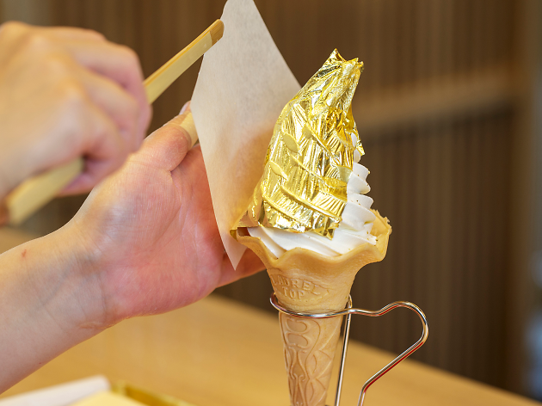  Mặt nạ vàng 24k  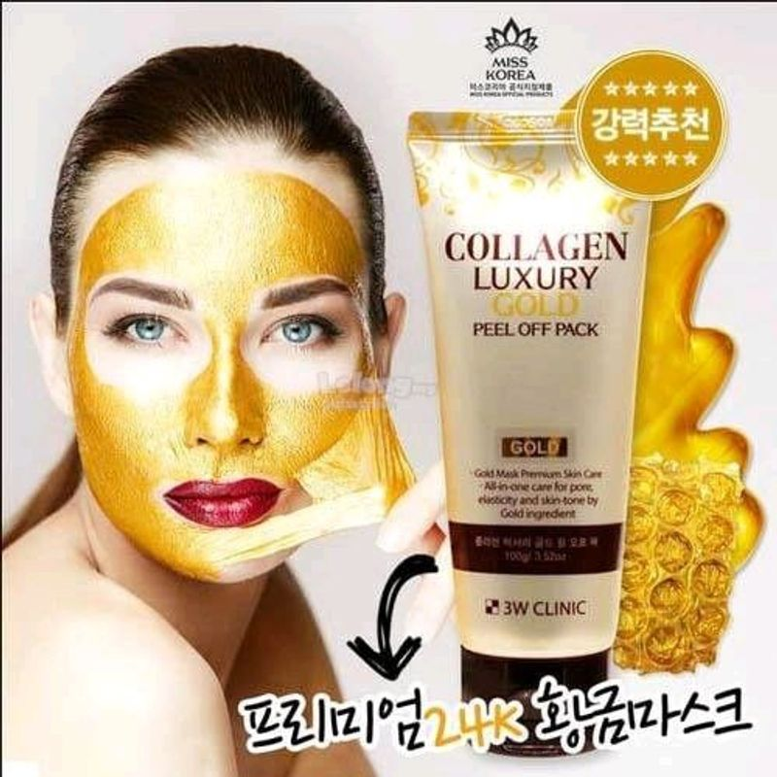  GV: tại sao người ta nói vàng là quán quân về khả năng dát mỏng  -GV tổ chức cho hs báo cáo kết quả tìm được  -GV nhận xét, chốt kiến thức, cho điểm từng nhóm  -GV: trong đời sống, người thường dùng dây bạc để đánh cảm vậy tại sao có thể đánh cảm bằng dây bạc và khi đó dây bạc bị hoá đen? Để dây bạc trắng sáng trở lại, người ta sẽ ngâm vào nước tiểu? |  |  |  |  | -Các nhóm chú ý quan sát thực hiện nhiệm vụ  -HS: đại diện học sinh các nhóm lên báo cáo kết quả, các nhóm khác nhận xét, bổ sung  -HS về nhà làm nhiệm vụ được giao

V. TỔNG KẾT VÀ HƯỚNG DẪN TỰ HỌC
1. Tổng kết
-GV:
+Đánh giá nhận xét tinh thần thái độ của HS trong tiết học.
+Chốt lại kiến thức đã học.
+Yêu cầu hs về nhà về sơ đồ tư duy về chủ đề kim loại.
Sản phẩm dự kiến

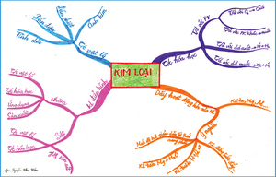

2. Hướng dẫn tự học ở nhà
- GV hướng dẫn HS về nhà làm làm bài tập về nhà: - Về nhà làm bài tập về nhà:1,2,3,4,5,6 SGK/ 53, Bài tập:4, 5 SGK/ 54
- Xem trước bài: “ Nhôm” .

